

Ingeniería en Sistemas Informáticos
Trabajo Final de Ingeniería

 | PROYECTO | CSCS – Administración de Consorcios
 | PROFESORES | Eugenio Costa y Jorge Scali
 | ALUMNO | Hunjet Eric
 | EMAIL | eric@hunjet.com.ar
 | COMISIÓN | 5º A
 | TURNO | Noche
 | SEDE | Norte
 | AÑO | 2013
 | 

Tabla de contenido

Tabla de contenido 1
Ficha de Seguimiento y Revisión 5
Cambios del Autor 5
Revisiones 5
Descripción del Documento 5
1 Descripción General 6
1.1 Descripción del negocio 7
1.2 Situación actual del negocio 7
1.3 Qué hace único al negocio 7
1.4 Factores de éxito 8
1.5 Misión 8
1.5.1 Definición del marco temporal 8
1.5.2 Alcances del negocio 8
1.5.3 Competencias únicas 10
1.5.4 Desafíos 11
1.5.5 Misión 13
1.5.6 Visión 13
1.6 Identificación de la Oportunidad de Negocio 14
1.7 Capacidades Centrales 14
1.8 Propuesta de Valor para el Cliente 14
2 Análisis estratégico 15
2.1 Análisis de contexto 16
2.1.1 Contexto de Negocios del País 16
2.1.2 Análisis de las 5 fuerzas de Porter 18
2.1.3 Factores Externos 28
2.1.4 Conclusión 33
2.2 Análisis Interno 34
2.2.1 Definición de los competidores 34
2.2.2 Análisis de la cadena de valor 34
2.2.3 Factores Críticos de éxito 38
2.2.4 Conclusión 38
3 Análisis FODA 39
3.1 Análisis general del FODA 40
3.2 Evaluación del análisis FODA 40
4 Segmentación 41
4.1 Criterios para la segmentación de clientes 42
4.1.1 Rentabilidad 42
4.1.2 Identificación y mensurabilidad 43
4.1.3 Accesibilidad 51
4.1.4 Capacidad de respuesta 51
4.2 Selección del mercado meta 52
5 Plan de acción 56
5.1 Matriz Atractivo de la Industria / Fortaleza del Negocio 57
5.2 Programas generales de acción 58
5.2.1 Programa general de Tecnología 58
5.2.2 Programa general de Marketing 58
5.2.3 Programa general de Administración 59
5.2.4 Programa general de Comercialización 59
5.3 Programas específicos de acción 60
5.3.1 Programas específicos de Tecnología 60
5.3.2 Programas específicos de Marketing 61
5.3.3 Programas específicos de Comercialización 63
5.3.4 Programas específicos de Administración 64
5.4 Matriz de Planes / Análisis FODA 67
5.5 Gantt de los Programas Estratégicos 69
6 Plan de Marketing 70
6.1 Producto / Servicio 71
6.1.1 Descripción 71
6.1.2 Tipo de Producto 71
6.1.3 Líneas y mezclas del servicio 73
6.1.4 Ciclo de vida del producto 73
6.1.5 Marca 73
6.2 Precio 74
6.2.1 Análisis de precios 74
6.2.2 Estrategia de precios 76
6.3 Estrategia de promoción 77
6.3.1 Mix promoción 77
6.3.2 AIDA (Atención Interés Deseo Acción) 85
6.4 Distribución 86
6.4.1 Estructura de Canal 86
6.4.2 Logística 86
7 Operaciones 87
7.1 Estructura de la empresa 88
7.2 Descripción de puestos / tareas 90
7.2.1 Gerencia General 90
7.2.2 Área de Marketing 91
7.2.3 Área Comercial 92
7.2.4 Área de Administración 93
7.2.5 Staff (Externo a CSCS) 94
8 Presupuesto Financiero 96
8.1 Modelo de Ingresos 97
8.1.1 Definición del Mercado Meta 97
8.1.2 Análisis de Estacionalidad 98
8.1.3 Líneas de Productos / Servicios 98
8.1.4 Proyección de Ventas 98
8.1.5 Análisis del Modelo de Ingresos 98
8.2 Modelo de Egresos 98
8.2.1 Costos relacionados a los Recursos Humanos internos 98
8.2.2 Costos Variables 98
8.2.3 Costos Fijos 98
8.2.4 Conformación del Modelo de Egresos 98
8.3 Modelo de Inversiones 98
8.3.1 Definición de las Inversiones 98
8.3.2 Costo del Desarrollo 98
8.3.3 Conciliación del Modelo 99
8.4 Amortizaciones y Deprecaciones 99
8.5 Impuestos: Impuesto a las Ganancias 99
8.6 Impuesto a los Ingresos Brutos 99
8.7 Presupuesto Financiero 99
8.7.1 Cálculo del Flujo de Fondos 99
8.8 Evaluación de la Inversión 99
8.9 Escenarios de Riesgo 99
8.9.1 Matriz de Riesgo de los Escenarios 99
8.10 Plan de Contingencia 99
9 Análisis de Factibilidades 100
9.1 Análisis de Viabilidad Técnica 101
9.2 Análisis de Viabilidad Legal 101
9.2.1 Propiedad Intelectual 101
9.2.2 Protección de Datos Personales 101
9.2.3 Aportes Patronales 101
9.2.4 Emisión de Comprobantes 101
10 Solución Tecnológica 102
10.1 Descripción de la Solución Propuesta 103
10.2 Análisis de Beneficios 103
10.3 Fundamentos de la Solución Tecnológica 104
10.3.1 Propósito 104
10.3.2 Objetivos 104
10.3.3 Limitaciones de la Solución 105
10.4 Análisis del Uso 105
10.5 Perfiles de Usuarios 105
10.6 Descripción de las Áreas Funcionales 106
10.6.1 Requerimientos 106
10.6.2 Alcance 107
10.6.3 Fuera del Alcance 107
11 Análisis 108
11.1 Descripción de Áreas Funcionales 109
11.1.1 Listado de Casos de Uso por Área Funcional 109
11.1.2 Especificación de Casos de Uso 109
11.2 Diagrama de Paquetes 109
11.2.1 Diagrama de Paquetes General 109
11.2.2 Diagrama de Paquetes de la Capa de Servicios 109
11.3 Diagrama de Componentes 109
11.4 Diagrama de Entidad - Relación 109
11.5 Diagrama de Despliegue 109
11.6 Diagrama de Clases 109
11.7 Diagrama de Procesos 109
11.8 Interfaz Gráfica de la Solución 109

Ficha de Seguimiento y Revisión

Cambios del Autor

Fecha | Autor | Versión |  | Referencia de Cambios

Revisiones

Auditor | Versión Aprobada | Responsabilidad / Rol |  | Fecha

Descripción del Documento

Item | Detalle
Título del Documento | CSCS
Autor | Hunjet Eric Daniel
Fecha de Creación | 17/04/2013
Última Modificación | 15/11/2014

Descripción General

Descripción del negocio
CSCS es una empresa dedicada a facilitar la administración de distintos tipos de unidades y consorcios brindando un servicio que cumpla y haga cumplir las normas en cada edificio.

El personal de la empresa, conformado por distintos supervisores y empleados, controla arduamente la funcionalidad de cada predio, administran los pagos, participan de los consejos administrativos y escuchan y solucionan las inquietudes de copropietarios e inquilinos.

Uno de nuestros principales focos está puesto sobre la claridad en la que realizamos nuestro trabajo; el destino que se le otorga a las expensas; un sistema de cobranzas correctamente reglamentado con fechas de anticipo pensadas para facilitar sus pagos y un seguimiento controlado sobre los deudores.

Situación actual del negocio
CSCS tiene su foco de clientes concentrado en Capital Federal, principalmente en predios ubicados en los barrios con índice poblacional y de construcción más altos.

La empresa goza de importantes contactos en las constructoras zonales que le permite estar al tanto de las fechas en que los próximos predios estarán listos para recibir inquilinos.

CSCS busca, no solamente ser el referente en los barrios más importantes, sino también expandir sus fronteras y adentrarse en la totalidad de la Capital Federal, un mercado inmobiliario tan concurrido como competitivo pero que continúa en crecimiento inclusive con la situación que acoge al país.

Qué hace único al negocio
CSCS cuenta con un grupo de profesionales dispuestos a alejar cualquier tipo de preocupación de sus clientes sobre el edificio en el que habitan, haciendo cumplir las normas de convivencia, realizando visitas periódicas para evaluar posibles tareas de mantenimiento, asesorando ante los tipos de seguro que obligatoriamente un consorcio debe tener y respondiendo correctamente ante la AFIP y sus empleados en relación de dependencia.

Con administradores inscriptos en el RPA y un servicio disponible las 24 horas del día y una cartilla con los mejores proveedores de servicios, nuestros clientes pueden depositar la totalidad de su confianza en nosotros.

Los números son claros y esto es algo que tiene suma importancia para los inquilinos y copropietarios. Los gastos, los ingresos y egresos y las liquidaciones de expensas son enviadas periódicamente para esclarecer cualquier tipo de duda que tengas nuestros clientes, sepan a donde va su inversión y podamos controlar a los inquilinos morosos.

Nos preocupa lo que piensan nuestros clientes y sus ideas, es por eso que mensualmente se convoca a copropietarios e inquilinos en una junta donde se presenta cualquier tipo de cambio en el reglamento del predio, se comunica el estado de arreglos y obras y se escuchan nuevas propuestas.

Factores de éxito

- Nuestros profesionales y procesos: con un grupo de profesionales altamente calificados y procesos bien definidos aseguramos un servicio confiable y estable.

- Claridad en las cuentas: nuestros clientes saben a dónde está yendo su dinero y siempre pueden solicitar informes para esclarecer sus dudas.

- Disponibilidad: ante cualquier problema edilicio la empresa responderá las 24hs del día con profesionales listos para solucionar las necesidades de los inquilinos.

- Escuchamos a nuestros clientes: no dejamos de lado ningún comentario, propuesta o queja, cumpliendo las necesidades de nuestros clientes y brindando un servicio personalizado en cada predio que visitamos.

Misión

Definición del marco temporal

El plan estratégico del negocio será considerado en un marco temporal de tres años dado que es un mercado estable en lo que respecta a los consumidores pero también tenemos un factor cambiante respecto al país y a su economía que afecta directamente a la industria.

Alcances del negocio

ALCANCE | PRIORIDAD | EL SERVICIO, MERCADO, O UBICACIÓN GEOGRÁFICA
Nuevo | --  -  E  +  ++ | Considerado en forma tentativa para la actividad del negocio.  Considerado en forma muy tentativa para la actividad del negocio.  Recibirá el nivel necesario de recursos.  Se le asignará un alto nivel de importancia y los recursos necesarios para lograr una fuerte ventaja competitiva.  Se le asignará el nivel más alto de importancia y recursos.

Alcance del mercado

 | - | -- | E | + | ++
Propiedad horizontal |  |  |  |  | X
Barrios cerrados |  |  | X

Alcance del producto

 | - | -- | E | + | ++
Asesoramiento y contratación de seguros |  |  | X
Reparación y mantenimiento |  |  |  |  | X
Controles periódicos |  |  |  | X
Liquidación de expensas y resumen de gastos |  |  |  |  | X
Servicio de atención las 24hs |  |  |  | X
Asambleas y reuniones |  |  | X
Planeamiento de mejores |  |  |  | X

Alcance geográfico

 | - | -- | E | + | ++
Capital Federal
Coghlan |  |  | X
Chacarita |  |  |  |  | X
Agronomía |  |  | X
Villa Pueyrredón |  |  |  |  | X
Retiro |  |  |  |  | X
Saavedra |  |  |  | X
Núñez |  |  |  |  | X
Colegiales |  |  |  | X
Parque Chacabuco |  |  | X
Villa Del Parque |  |  | X
Villa Devoto |  |  |  | X
Villa Crespo |  |  |  |  | X
Villa Urquiza |  |  | X
Belgrano |  |  |  | X
Almagro |  |  | X
Balvanera |  |  | X
Flores
Recoleta |  |  |  |  | X
Caballito |  |  |  |  | X
Palermo |  |  |  |  | X

Competencias únicas

Alcance | Prioridad | Producto
Existente | --  -  E  +  ++ | …ya no proporcionará una ventaja competitiva.  …sólo proporcionará una ventaja competitiva menor.  …será una fuente de ventaja competitiva significativa.  …será una fuente de ventaja competitiva muy alta.  …será una fuente de ventaja competitiva fundamental  y altamente diferencial.

 | - | -- | E | + | ++
Infraestructura
Proveedores |  |  | X
Logística |  |  | X
Personal |  |  |  | X
Oficinas |  |  |  | X
Servicio al Cliente
Atención 24hs |  | X |  | X
Liquidaciones y gastos |  |  |  |  | X
Visitas periódicas |  |  |  | X
Arreglos y mantenimiento |  |  |  |  | X
Asambleas y juntas |  |  | X
Seguros |  |  | X
Tecnología
Sistema de administración online |  |  |  |  | X

Desafíos

Desafíos a partir de los cambios en el alcance del producto

Un predio totalmente funcional y libre de problemas es lo que un inquilino siempre desea, por eso las reparaciones y el mantenimiento periódico son de suma importancia y CSCS se enfoca en que esto se cumpla, incorporando cada vez mejor personal y proveedores aptos para poder realizar estas tareas.

Que nuestros clientes tengan las liquidaciones de expensas y resúmenes de gastos en orden y con suma claridad brinda una confianza y tranquilidad tanto en ellos como en nosotros. Diariamente trabajamos para que este servicio mejore su calidad, los números sean lo más claros posibles y las fechas se respeten.

Un planificado sistema de visitas y controles ayudará a anticipar desperfectos en los predios y promover las mejoras que suelen hacer falta en edificios que tiene varios años de antigüedad.

Un servicio de 24hs de atención ante posibles emergencias estará disponible para que el cliente obtenga una respuesta y una solución en el menor tiempo posible.

Desafíos a partir de los cambios en el alcance del mercado

El esfuerzo de la compañía estará concentrado en los copropietarios de departamentos en edificios o de Propiedad Horizontal como bien lo establece la Ley 13.512 y su Decreto Reglamentario 18734/1949. Este tipo de propiedad es el principal origen de consorcios y futuros clientes para CSCS, principalmente concentrados en la Capital Federal de Buenos Aires y con construcciones aún sin finalizar y algunas próximas a comenzar.

Desafíos a partir de los cambios en el alcance geográfico

El desafío geográfico es, sin lugar a duda, el principal de todos para la empresa, teniendo no sólo que ganar la confianza de nuestros clientes sino también mantener una ardua competencia entre los administradores de consorcios ya establecidos en Capital Federal.
Los recursos estarán mayormente concentrados en las áreas de mayor índice poblacional y como lo son Núñez, Belgrano, Palermo, Colegiales y más céntricas como Caballito, Almagro, Balvanera y Recoleta.

Desafíos a partir de los cambios en las competencias únicas

La base de datos de proveedores se mantendrá totalmente actualizada para incluir profesionales con aptitudes y conocimientos más específicos y adecuados a las necesidades que presentan los consorcios, principalmente en lo que respecta a reparaciones cotidianas para cualquier inquilino. Nuestros recursos se abocarán a buscar y entrevistar un gran número de proveedores de distintas especialidades y localizaciones para poder responder rápidamente al llamado de nuestros clientes ante una posible emergencia.

Como nuevo desafío se introduce el uso de la tecnología online. Un sistema novedoso, versátil y ágil, que permitirá a nuestro personal cumplimentar gran parte de sus tareas rutinarias con mayor eficiencia e incluso fomentará un nuevo canal de comunicación entre copropietarios, inquilinos y administradores. Esta herramienta permitirá prestar principal atención sobre las liquidaciones de expensas y gestionar los ingresos y egresos y gastos ordinarios y extraordinarios.

Visitar cada predio es de suma importancia, no sólo para controlar y revisar el estado de cada unidad funcional, sino también para que nuestros clientes puedan observar el compromiso de nuestro personal. Es por esto que aumentaremos el compromiso de nuestros empleados para que cada visita sea cumplida en tiempo y forma.

Lograr las tareas antes descriptas no es sencillo, es por eso que en el transcurso del tiempo estaremos incorporando nuevo personal y nuevas sucursales para que todo lo que hemos mencionado pueda realizarse y nuestros clientes reciban un servicio totalmente satisfactorio.

Misión

En CSCS tenemos como misión convertirnos en el principal proveedor de servicios de administración de consorcios de los barrios más importantes de Capital Federal.
Proveyendo un servicio claro, seguro, fiable y dinámico es lo que nos permite diferenciarnos de nuestros competidores y nos posiciona como la mejor opción para inquilinos y copropietarios de edificios y barrios cerrados.
Formado por un excelente grupo de profesionales y proveedores de servicios, en CSCS creemos que un buen negocio se logra ganando la confianza de nuestros clientes.

Visión

Ser la empresa líder en el mercado de servicios de administración de consorcios. Posicionar nuestro nombre como primordial referente en el rubro a lo largo de toda la Capital Federal y alrededores y ser reconocidos por la calidad y eficiencia de nuestros servicios.

Identificación de la Oportunidad de Negocio

El incremento poblacional en la provincia de Buenos Aires respecto al año 2001 es del 12,78% (Censo 2010), el incremento en la actividad constructora del año 2013 y sumado a esto, la gran cantidad de usuales demandas de inquilinos y copropietarios en la gran mayoría de los edificios, disponen de un mercado abierto para poder ofrecer servicios de administración de consorcios.

No sólo los índices de población y construcción nos indican lo favorable que puede estar el mercado para nuestro negocio, también lo hacen las mismas personas que viven o hayan visitado algún edificio. Cada vez es más usual escuchar amigos o conocidos reclamando algún problema de su departamento y comentando que tiene problemas en su consorcio, esto sin lugar a duda deja margen libre a empresas como CSCS para ofrecer servicios que resuelvan definitivamente este tipo de problemas.

Capacidades Centrales

CSCS es una empresa constituida por personal altamente capacitado y aliado con los mejores proveedores de servicios, lo que le permite desenvolverse en cualquier ambiente de consorcios.

El manejo claro y organizado de liquidaciones y gastos le permite a los clientes conocer el verdadero movimiento de los gastos monetarios.

El personal capacitado, los proveedores de servicios correctamente seleccionados y las visitas periódicas de control y mantenimiento logran contener y prevenir situaciones de disconformidad y mantiene a los clientes con un alto nivel de confiabilidad.

El preocuparse por cada cliente como si fuera único: realizando asambleas; escuchando propuestas y comentarios; aplicando mejoras en los predios y atendiendo 24hs al día ante cualquier infortunio.

1.8 Propuesta de Valor para el Cliente

Nuestros clientes recibirán un servicio diferenciado de nuestra competencia dado el compromiso y eficiencia que aplicamos al prestar los mismos.

No sólo cumplimos con las tareas rutinarias, sino también visualizamos un mejor servicio cumpliendo con las nuevas demandas que nuestros clientes pueden presentar, respondiendo a sus reclamos e incorporando mejoras en nuestros procesos.

Análisis estratégico

Análisis de contexto

Contexto de Negocios del País

La economía del país está atravesando un momento realmente difícil y lo seguirá atravesando durante el año entrante. Esta situación afecta desde los pequeños comerciantes a grandes potencias industriales.

De acuerdo a lo enunciado en el último informe de la Fondo Monetario Internacional, el PBI argentino caerá 1,7% este año y 1,5% en 2015. La tasa de desocupación del país pasará de 7,1 a 8,8% a fines de 2014, y subirá al 9% durante 2015.

Según el INDEC, la desocupación fue del 7,5% durante el segundo trimestre de 2014. En el segundo trimestre de 2014, para el total de los 31 aglomerados urbanos, la tasa de actividad fue del 44,8 %, la tasa de empleo, del 41,4% y la tasa de desocupación, del 7,5%. En tanto la tasa de subocupación fue del 9,4% (demandante 6,8% y no demandante 2,6%).

En cuanto al cambio de moneda extranjera se pueden diferenciar dos mercados. Durante el 2014 el dólar oficial tuvo un incremento constante pero el paralelo tuvo grandes picos los últimos meses.
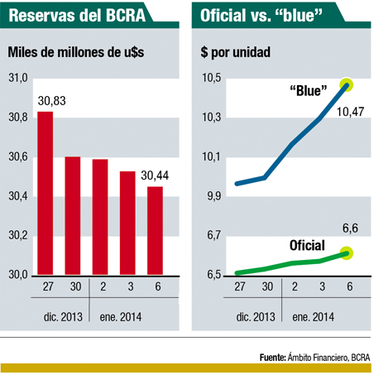

El dólar blue a la fecha se encuentra en los $ 14,95, en el límite nuevamente de la barrera de los $ 15, mientras que el oficial cotiza en $ 8,49, con una brecha del 76% respecto del billete paralelo.

Respecto a la inflación, el Índice de Precios al Consumidor Nacional Urbano (IPCNu) registró en agosto un incremento del 1,3% y pasó acumular una suba del 18,2% en el año. Vivienda y servicios básicos fue el rubro que mayor incremento registró el mes pasado con el 2,9%.

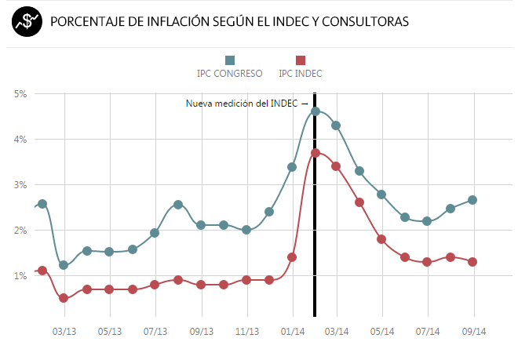

Por otra parte, un factor a considerar es que durante el último tiempo, en vista de impulsar el desarrollo de la industria dentro del país, el gobierno impuso regulaciones a la importación de diversos productos, lo que podría incurrir en el desabastecimiento de algunos productos o el incremento repentino de precios.

Análisis de las 5 fuerzas de Porter

Rivalidad entre los competidores de la industria

Crecimiento de la industria

El incremento poblacional en la provincia de Buenos Aires respecto al año 2001 es del 12,78%.

De acuerdo con el Indicador Sintético de la Actividad de la Construcción (ISAC), el mes de agosto presenta una suba del 3,7% respecto al mes de julio pasado en la serie con estacionalidad y un 1,3% en la serie desestacionalizada. Respecto a agosto del año anterior, el índice presentó una suba del 0,7% en términos desestacionalizados y una baja del 2,6% en la serie con estacionalidad.

En comparación al año 2013, tenemos un decrecimiento del 2,3% en la serie con estacionalidad hasta el mes de agosto. Sin embargo los números durante el 2014 siguen elevándose.

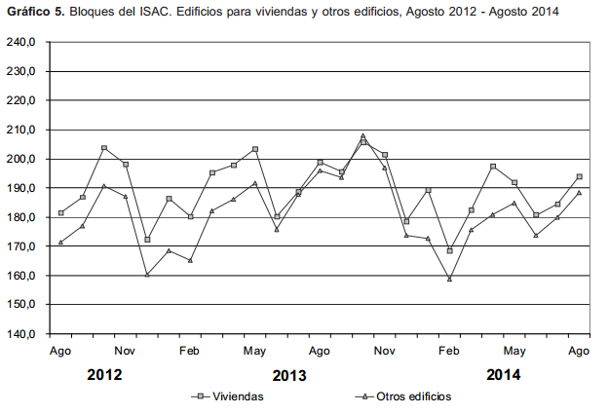

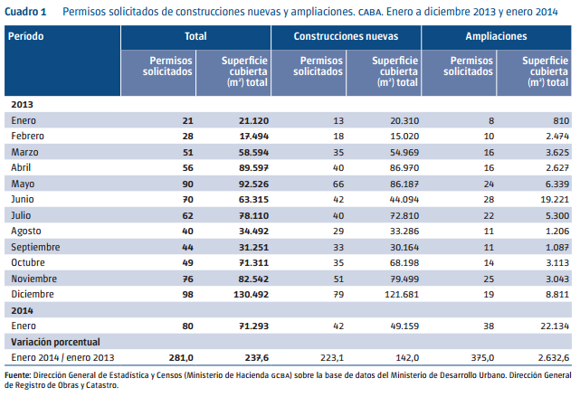

Costos fijos
Al ser una empresa enteramente dedicada a prestar servicios, no hay costos fijos referentes a manufactura.
El principal costo fijo es el personal de la empresa, con sueldos mínimos que arrancan en los $3600.
Otros gastos fijos están dados por los móviles utilizados para visitar a los clientes, el alquiler de las oficinas y la asociación al CAPHAI.

Concentración y equilibrio

Con más de nueve mil inscriptos en el Registro Público de Administradores de Consorcios, podemos asegurar que la concentración de competidores en el mercado no es favorable. No se trata de competidores líderes que ocupan gran porcentaje del mercado, sino de una gran cantidad repartidos en toda la región con un alto nivel competitivo.

Rivalidad entre los competidores |  | Muy Poco Atractivo | Poco Atractivo | Neutro | Atractivo | Muy Atractivo
Crecimiento de la Industria | Lento |  |  |  |  |  | Alto
Costos fijos | Alto |  |  |  |  |  | Bajo
Concentración y Equilibrio | Alto |  |  |  |  |  | Bajo

Barreras de Entrada
Podemos decir que la mayor barrera de entrada que tenemos dentro del negocio de administración de consorcios es la trayectoria de la empresa en el mercado, ya que los clientes no suelen acceder a los servicios de nuevos entrantes, sino que prefieren elegir a los más experimentados.

Diferenciación del Servicio
Si bien CSCS marca su diferenciación con un servicio pensado en satisfacer plenamente a sus clientes y en ir re adaptándolo de acuerdo a las distintas necesidades y reclamos que estos presenten, esto no significa que mantenga una brecha sólida entre sus competidores ya que todos están a la merced de brindar un servicio de esta índole. Solamente se diferenciará aquella empresa que realmente cumpla con lo prometido.

Inversión / Capital
Como prestadores de servicios de administración, no es necesario un gran capital para comenzar el negocio. La mayor cantidad de capital se invierte en los profesionales adecuados para brindar el servicio, una oficina, principalmente para recibir clientes y mostrar una imagen de seriedad y publicidad.

Temas gubernamentales
No existe ningún tipo de ley o normativa que impida el ingreso de nuevos competidores a este sector de la industria, sin embargo a ciertos valores y leyes que deben ser tenidos en cuenta.

El índice de Costos de Obras (ICO) realizado mensualmente sobre la propiedad horizontal demuestra que los números crecieron un 22,45% en pesos durante el último año, mientras que cayeron un 23,11% en dólares debido a la devaluación.
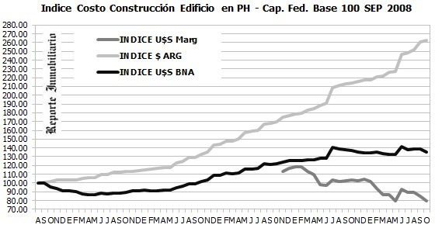

A continuación un gráfico que muestra la evolución de la aconomía argentina. El índice IGA-OJF estimó que generación de riqueza disminuyó 0,5% en comparación con febrero y que en el primer trimestre acumuló un aumento de 0,5% respecto de similar período del año anterior.

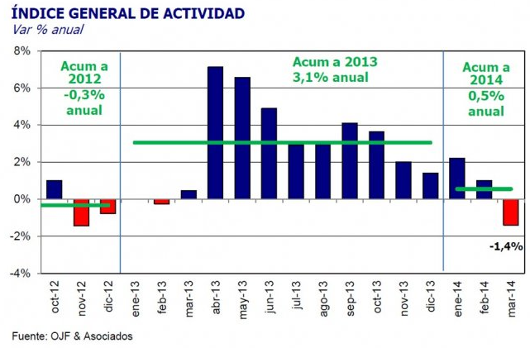
La actividad del comercio y de la construcción ingresó a la senda negativa cayendo un 2,2% respecto al año anterior.
No obstante, se puede observar que la actividad económica tuvo un modesto crecimiento de 0,5% anual.

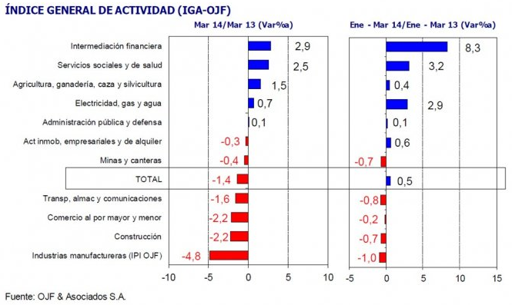

Las siguientes leyes son las que afectan directamente al rubro de administradores de consorcios:

Ley 941 - CABA - Crea el Registro Público de Administradores de Consorcio de Propiedad Horizontal.

Disposición 2081 - DGDYPC-2003 - Pone en funcionamiento el Registro de Administradores de Consorcio de Propiedad Horizontal.

Ley 3254 - CABA - Modifica la Ley 941.

Disposición 6013 - DGDyPC - 2009; Se delimita la cobertura de riesgos a cuya contratación se encuentran obligados los administradores de consorcios.

Disposición 230 - DGDyPC- 2010; Se Prorroga hasta el 1º de abril de 2010 el plazo para que los Administradores cumplan con la obligación prevista en el Artículo 1º de la Disposición Nº 6013-DGDYPC/09.

Disposición 1423 - DGDyPC - 2010; Se aprueba planilla de Cálculo del Puntaje por los datos generales del consorcio.

Decreto 551- GCBA- 2010; Aprueba la reglamentación de la Ley 941.

Disposición Nº 5330-DGDYPC-2010; Plazos para la presentación del trámite de reempadronamiento.

Disposición DGDyPC 2.450/13; Ley 941 (GCBA). Modelo único digital de liquidación de expensas. Obligatoriedad de enviarlo vía correo electrónico a los copropietarios. Solicitud de sustitución del envió en formato digital por una versión impresa. Recibos de pago.

Resolución Nº 408. Establece el modelo de liquidación de expensas, el envío de los comprobantes de pago vía correo electrónico y la bancarización de pagos.

Disposición 1187/DGDYPC/14 sobre prórroga a la Disposición 856/DGDYPC/14 denominada "Mis Expensas".

Disposición 856/DGDYPC/14 denominada "Mis Expensas" derogando la Disposición 2450/DGDYPC/13 denominada "Expensas Claras v2"

Disposición Nº 933-DGDYPC-2013; Reglamenta declaraciones juradas de administradores 2010-2011-2012

Anexo 933; Comprobante de DDJJ presentada.

Barreras de entrada |  | Muy Poco Atractivo | Poco Atractivo | Neutro | Atractivo | Muy Atractivo
Diferenciación del servicio | Lento |  |  |  |  |  | Alto
Inversión / Capital | Alto |  |  |  |  |  | Bajo
Temas gubernamentales | Alto |  |  |  |  |  | Bajo

Barreras de Salida

Costos de salida por una vez
Los costos de salida estarán determinados por la cantidad de unidades funcionales administradas por el consorcio y por su infraestructura (oficinas, empleados, móviles, etc).
Un gasto fuerte lo marca la cantidad de empleados que tenga la empresa debido a la liquidación de sueldos y pagos por despidos. Lo mismo sucede si estamos alquilando una oficina y debemos finalizar el contrato, lo cual muy probablemente nos obligará a pagar una multa por rescisión.

Restricciones gubernamentales y sociales
El administrador de consorcio puede renunciar siempre y cuando con este acto no le provoque perjuicios al consorcio.
Por lo cual se deben analizar todas las situaciones para que ninguna quede librada al azar y sean encaminadas imperiosamente hasta que se encuentre un reemplazante (juicios en etapa de prueba, obras en construcción con plazos y vencimientos de pago inminentes etc.).
Es recomendable que ante la situación de desvinculación se realice una convocatoria, en el plazo mínimo que acuerda el reglamento, para una asamblea en donde se dispusiera la elección de un nuevo administrador.

Otra barrera de salida estará dada por el incumplimiento de los Artículos 15 y 16 de la Ley 3254.

Artículo 15.- Infracciones: Son infracciones a la presente Ley:
a.- El ejercicio de la actividad de administrador de consorcios de propiedad horizontal sin estar inscripto en el Registro creado por la presente ley, con excepción de lo dispuesto en el art. 3º.
b.- La contratación de provisión de bienes o servicios o la realización de obras con prestadores que no cumplan con los recaudos previstos en el artículo 11.
c.- El falseamiento de los datos a que se refiere el artículo 4º.
d.- El incumplimiento de las obligaciones impuestas por los artículos 9º y 10, cuando obedecieran a razones atribuibles al administrador.
e.- El incumplimiento de la obligación impuesta por el art. 6º in fine.
f.- Para el caso de los administradores a título voluntario/gratuito, la única infracción será la no inscripción en el Registro.
g.- El incumplimiento de la obligación impuesta por el Artículo 12. (Incorporado por el Art. 1º de la Ley Nº 3.291, BOCBA Nº 3336 del 08/01/2010)

Artículo 16.- Sanciones: Las infracciones a la presente Ley se sancionan con:
a.- Multa cuyo monto puede fijarse entre uno (1) y cien (100) salarios correspondientes al sueldo básico de la menor categoría de los encargados de casas de renta y propiedad horizontal sin vivienda.
b.- Suspensión de hasta nueve (9) meses del Registro;
c.- Exclusión del Registro.
Se puede acumular la sanción prevista en el inciso a) con las sanciones fijadas en los incisos b) y c).
En la aplicación de las sanciones se debe tener en cuenta como agravantes, el perjuicio patrimonial causado a los administrados y, en su caso, la reincidencia.
Se considera reincidente al sancionado que incurra en otra infracción de igual especie, dentro del período de dos (2) años subsiguientes a que la sanción quedara firme.

Barreras de salida |  | Muy Poco Atractivo | Poco Atractivo | Neutro | Atractivo | Muy Atractivo
Costos de salida por una vez | Alto |  |  |  |  |  | Bajo
Restricciones gubernamentales y sociales | Altas |  |  |  |  |  | Bajas

Poder de los compradores

Número de compradores importantes

Los compradores importantes identificados son principalmente aquellos predios que están en proceso de finalización de construcción o en fecha de apertura, donde normalmente la cantidad de copropietarios no es grande y no hay un consorcio definido. Estos son los casos más provechosos para ofrecer nuestros servicios.

Disponibilidad de sustitutos para los productos de la industria

Al tratar con un servicio meramente brindado por administradores de consorcios registrados, no se encuentran productos sustitutos directos.

Costo de cambio del comprador

Los costos que afectan al comprador no son monetariamente importantes, lo difícil del cambio es la decisión uniforme y compartida de todos los inquilinos y copropietarios y la falta de seguridad de que los próximos administradores sea mejores o peores que los actuales.

Contribución a la calidad o servicio de los productos de los compradores

Los compradores ofrecen una alta contribución a la calidad del servicio, ya que ellos son los que nos definen como buenos administradores e indican realmente que es lo que se espera de un buen servicio.

Rentabilidad de los compradores

En carácter individual, los compradores no generan una gran rentabilidad pero si lo hacen en conjunto al consagrarse dentro de un consorcio por cada edificio que se administre.

Poder de los compradores |  | Muy Poco Atractivo | Poco Atractivo | Neutro | Atractivo | Muy Atractivo
Número de compradores importantes | Escasos |  |  |  |  |  | Muchos
Disponibilidad de sustitutos para los productos de la industria | Alta |  |  |  |  |  | Baja
Costos de cambio del comprador | Bajo |  |  |  |  |  | Alto
Contribución a la calidad o servicio de los productos de los compradores | Pequeña |  |  |  |  |  | Grande
Rentabilidad de los compradores | Baja |  |  |  |  |  | Alta

Poder de los proveedores

Número de proveedores importantes

Dentro de la cartilla de proveedores con los que dispone la empresa se destacan como principales aquellos dedicados al mantenimiento edilicio, como lo pueden ser: Electricistas, plomeros, pintores, gasistas, albañiles, etc.

Disponibilidad de sustitutos para los productos de los proveedores

La oferta respecto a proveedores de servicios es grande en la región, por lo cual no sería problemático reemplazar un proveedor por otro ya que hay gran competencia entre ellos.

Costos de distribución o cambio de los productos de los proveedores

Cambiar un proveedor no sólo nos puede traer un costo distinto por sus servicios, sino que también una gestión y tipo de trabajo diferente. Esto significa que la manera con la que trabajaremos con el nuevo proveedor puede variar y así también la calidad de sus servicios.

Contribución de los proveedores a la calidad o servicio

Este un punto sumamente importante, ya que los servicios que los proveedores brinden reflejarán nuestra imagen ante los clientes, es por eso que se debe tener especial cuidado a la hora de elegir entre la gran variedad de prestadores de servicios que hay disponibles.

Importancia de la industria para el beneficio de los proveedores

Es una industria sumamente beneficiosa para los proveedores y seguramente la principal fuente de trabajo para muchos debido a la gran cantidad de predios que hay en toda la Capital Federal que precisan de diferentes servicios de manutención.

Poder de los proveedores |  | Muy Poco Atractivo | Poco Atractivo | Neutro | Atractivo | Muy Atractivo
Número de proveedores importantes | Escasos |  |  |  |  |  | Muchos
Disponibilidad de sustitutos para los productos de los proveedores | Baja |  |  |  |  |  | Alta
Costos de distribución o cambio de los productos de los proveedores | Alto |  |  |  |  |  | Bajo
Contribución de los proveedores a la calidad o servicio | Alta |  |  |  |  |  | Baja
Importancia de la industria para el beneficio de los proveedores | Pequeña |  |  |  |  |  | Grande

Evaluación de la industria

Evaluación General

Factores Críticos | Muy Poco Atractivo | Poco Atractivo | Neutro | Atractivo | Muy Atractivo
Rivalidad entre los competidores de la industria
Barreras de entrada
Barreras de salida
Poder de los compradores
Poder de los proveedores
Evaluación General de la Industria

Evaluación General de la Industria | Atractivo Escaso | Atractivo Medio | Atractivo Elevado
Evaluación general

Factores Externos

Factores que pueden afectar a la industria:

Factores de mercado

Tamaño del mercado

El tamaño del mercado es muy atractivo por contar con gran índice de superficie construida y de nuevas construcciones por comenzar y finalizar. Esto también es acompañado por los ya mencionados nueve mil inscriptos en el RPA incrementando el nivel competitivo de la industria.
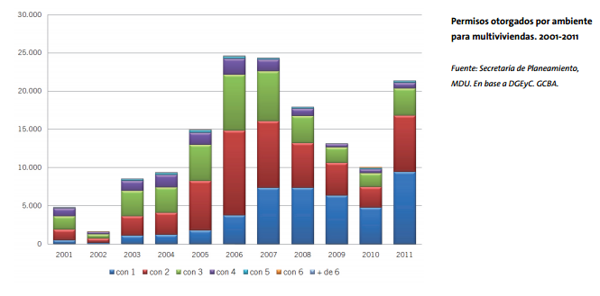

Rentabilidad de la industria

La rentabilidad tiene un buen panorama en esta industria debido al incremento en los precios de las propiedades, la continuidad de obras, a la suba en el índice poblacional de Buenos Aires y a los bajos costos para brindar el servicio.

Diferenciación de Producto

Un servicio destinado primordialmente a desentender a los clientes de las tareas cotidianas que precisa el mantenimiento edilicio y el manejo de entradas y salidas de cada unidad funcional. CSCS promueve la participación de los clientes para mejorar como empresa y brindar un servicio que cumpla en su totalidad con las necesidades de copropietarias e inquilinos.

Factores de Mercado | Muy Poco Atractivo | Poco Atractivo | Neutro | Atractivo | Muy Atractivo
Tamaño del mercado
Rentabilidad de la industria
Diferenciación de Producto

Factores Económicos y Gubernamentales

Inflación

La inflación es una variable que no se puede dejar de tener en cuenta y que afecta a todo tipo de negocio en el país. Los índices indican que la tendencia de los números continuará en crecimiento, modificando no solo el precio de los servicios que brinda la empresa a través de terceros, sino también el precio de metro cuadrado para edificación, lo cual produce una alza en el mercado inmobiliario afectando directamente a los consorcios que los habitan.

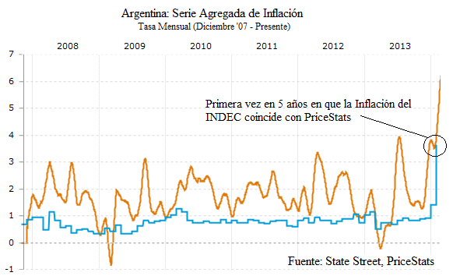
En el gráfico anterior la línea azul representa los datos oficiales del INDEC y la línea naranja los datos de PriceStats.
Suministro de mano de obra
Con la información comentada en el punto anterior, se sobre entiende el incremento que la empresa sufre al trabajar terciarizando los servicios de manutención edilicia, ya que son la principal fuente para proveer un servicio armónico en el mantenimiento de cada predio.
Impuestos y Apoyo Gubernamental
La ley no indica ningún tipo de impuesto que deba pagar un administrador de consorcios pero si hay varias leyes, previamente mencionadas, que delimitan sus responsabilidades y también los honorarios que deben percibir.

Factores económicos y gubernamentales | Muy Poco Atractivo | Poco Atractivo | Neutro | Atractivo | Muy Atractivo
Inflación
Suministro de mano de obra
Impuestos
Apoyo gubernamental

Factores Sociales

Utilización de la tecnología

El actual uso de la tecnología no solo permite brindar un mejor servicio a los clientes y una mejor administración por parte de los empleados, sino que también permite generar publicidad en gran medida y la posibilidad de un medio de comunicación muy concurrido por la mayoría de personas.

Factores Sociales | Muy Poco Atractivo | Poco Atractivo | Neutro | Atractivo | Muy Atractivo
Utilización de la tecnología

Factores Tecnológicos

Requerimientos de I&D

Las nuevas leyes imponen el uso de la tecnología para el manejo digital de las expensas y otros documentos, es por ello lo imperioso de este requerimiento que será resuelto con un sistema de administración online, que no solo resolverá esta necesidad sino también proveerá un servicio más completo que el de nuestros competidores.

Patentes

Como CSCS no es una empresa dedicada al desarrollo, solo será necesaria la patente del sistema de administración online.

Complejidad

El desarrollo del sistema tecnológico presenta un nivel de dificultad medio que luego de estar finalizado se amortizará con su facilidad de uso, administración y mantenimiento.

Factores Tecnológicos | Muy Poco Atractivo | Poco Atractivo | Neutro | Atractivo | Muy Atractivo
Requerimientos de I&D del producto
Requerimientos de I&D del proceso
Patentes
Complejidad

Evaluación de la Industria

Factores Externos Críticos

Factores Críticos | Muy Poco Atractivo | Poco Atractivo | Neutro | Atractivo | Muy Atractivo
Factores de mercado
Factores económicos y gubernamentales
Factores sociales
Factores tecnológicos

Evaluación general de la industria

Evaluación general de la Industria | Atractivo Escaso | Atractivo Medio | Atractivo Elevado
Evaluación general

Conclusión
Estamos en un mercado sumamente competitivo y poblado, donde marcar una diferenciación de producto ya es complicado, sobre todo para competidores entrantes sin experiencia comprobable.
La situación social y económica del país acompaña en forma favorable a la industria sabiendo en que zonas geográficas apostar y en qué momentos invertir debido a los valores fluctuantes que se perciben mes a mes.

Oportunidades

- Un servicio brindado únicamente por administradores de consorcios que no posee sustitutos directos.
- El crecimiento del mercado acompaña directamente la generación de más oportunidades.
- Recientes leyes que imponen el uso de nuevas tecnologías.
- Leyes explicitas que favorecen y acompañan la entrega del servicio.
- Costos bajos en infraestructura e impuestos.
- Gran número de proveedores disponibles.

Amenazas

- Mercado muy poblado y competitivo.
- Aparición de nuevos competidores.
- Difícil diferenciación de producto ante los competidores.
- Retención de clientes por experiencia y antigüedad.
- Dependencia del mercado inmobiliario

Análisis Interno

Definición de los competidores

Se listan a continuación dos competidores que, por su gama de servicios, ubicación geográfica y enfoque consideramos que son clave para el análisis.

- Cp&Gm
- Administración Buenos Aires

Análisis de la cadena de valor

Cadena de valor de la empresa

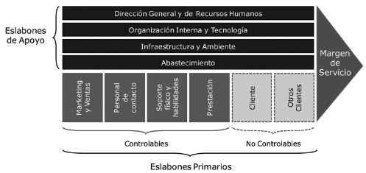
Debido a que la empresa se enfoca en la venta de servicios y no en la producción industrial para analizar las capacidades centrales es correcto utilizar una cadena de valores adaptada a los servicios.

Eslabones primarios: Controlables

Marketing y ventas: Impulsado por la publicidad y propuestas tentativas de nuestros servicios a lo largo de predios zonales, principalmente en aquellos que se encuentren en proceso de construcción o acercándose a su apertura. Apuntamos a marcar la diferencia de nuestro servicio sobre otros, invitar a los futuros clientes a visitar nuestro sitio web y enterarse del tipo de servicio que brindamos.

Personal de contacto: La empresa es consciente de la importancia de la calidad del servicio, por eso contamos con excelentes profesionales para interactuar con nuestros clientes y generar una relación de confianza con nuestros administradores.
Los administradores estarán siempre en contacto directo con nuestros clientes y supervisando el trabajo realizado por diferentes proveedores que la empresa pueda necesitar contratar.

Soporte físico y habilidades: Como antes ya mencionamos, poseemos profesionales capacitados en aspectos legales, contables y fiscales. La mayor parte de nuestro personal se encuentra certificado en el RPA y contamos con los mejores proveedores de servicios para resolver cualquier inconveniente en las unidades funcionales o simplemente implementar mejoras.
Nuestros empleados e inclusive nuestros clientes, podrán hacer uso de nuestro sistema en línea que facilitará y reducirá el tiempo de varias tareas.

Presentación: Prestación de servicios para la administración de distintos tipos de unidades y consorcios que cumpla y haga cumplir las normas en cada edificio.
Conformado por distintos supervisores y empleados se controla arduamente la funcionalidad de cada predio, administran los pagos, participan de los consejos administrativos y escuchan y solucionan las inquietudes de copropietarios e inquilinos.
Controles del trabajo realizado, claridad en el destino de las expensas, un sistema de cobranza correctamente reglamentado y fechas de anticipo pensadas para facilitar los pagos y un seguimiento controlado sobre los deudores.

Eslabones primarios: No controlables

Cliente: Además del personal de contacto, el cliente es la otra variable humana. A diferencia de nuestro personal, el cliente es un eslabón no controlable y es por eso que los eslabones anteriores deben estar los más armonizados posibles.
Nuestros clientes son todos aquellos copropietarios e inquilinos que conforman un futuro consorcio, ellos recibirán nuestro servicio para facilitar la administración de sus unidades funcionales y del predio en general.

Otros clientes: Nuestro público es muy homogéneo, sabemos quiénes son nuestros clientes y el perfil al cual apuntamos ya que todos serán o inquilinos o copropietarios.
De todas formas la homogeneidad se termina cuando se evalúa cada cliente en particular, ya que podemos hablar de inquilinos que son jóvenes, matrimonios, familias numerosas, jubilados, etc.

Eslabones de apoyo

Dirección general y de recursos humanos: Las tareas de organización y coordinación se encuentran repartidas entre los supervisores. Al ser una empresa pequeña, no contamos con un departamento dedicado a la función de recursos humanos y las tareas son repartidas entre los distintos empleados.
El acoplamiento de estas tareas en toda la empresa permite trazar un lineamiento cultural y dirección orientada a satisfacer al cliente.

Organización interna y tecnología: Este punto está relacionado con la departamentalización de la empresa y como se estructura para lograr una coordinación efectiva de cada una de sus funciones para brindar el servicio deseado.
También incluimos los diferentes procesos de negocio que utiliza la empresa para resolver sus tareas y la tecnología utilizada para ello.

Infraestructura y ambiente: Nuestros clientes podrán ser atendidos en nuestra oficina o ser visitados por nuestros administradores en los predios en los que habitan.
Las visitas de nuestro personal pueden ser periódicas o programadas para realizar asambleas y reuniones con los integrantes de cada edificio.

Abastecimiento: Contamos con diversas alianzas para prestar los servicios de mantenimiento y mejoras con diferentes proveedores zonales, al igual que la obtención de insumos cotidianos para brindar nuestro servicio desde la oficina y recorrer los predios con nuestro móvil.

Cadena de valor de la competencia

Cp&Gm

Eslabones primarios: Controlables

Marketing y ventas: No hay un nivel de publicidad importante, podemos decir que únicamente cuentan con su sitio web y están registrados en algunas páginas gratuitas donde figura su nombre.
Impulsan su perfil profesional a través de la experiencia de 10 años, estar adheridos al sistema de Expensas Claras y manejar su propia cuenta bancaria.

Personal de contacto: Cuentan con un equipo de profesionales en Ciencias Económicas dedicados a la atención de los consorcios.

Soporte físico y habilidades: Personal profesional, la ubicación física de sus oficinas es desconocida por lo cual podemos suponer que se manejan únicamente de manera online y por teléfono.
Trabajan para edificios, barrios cerrados y countries.
El sistema online permite a los clientes realizar consultas básicas sobre su situación.

Presentación: Según http://cpygmadministracion.com.ar/ :
“Hace más de diez años que nos desempeñamos como Contadores Públicos, realizando todas las tareas que deberían desempeñar los administradores, como ser liquidaciones de sueldos, impuestos, auditorias y confección de Estados Contables.

Actualmente contamos con un equipo de trabajo que consta de profesionales en Ciencias Económicas dedicados a la atención de consorcios, este esfuerzo es producto de las obligaciones y deberes que conlleva la aplicación de las nuevas normas en materia de Consorcios, lo que obliga a la profesionalización de los servicios que deben prestar los Administradores y brindar soluciones a las demandas de los propietarios eficaz y eficientemente. No sólo administramos consorcios de edificios, sino también barrios cerrados y countries. “

Administración Buenos Aires

Eslabones primarios: Controlables

Marketing y ventas: No hay un nivel de publicidad importante, podemos decir que únicamente cuentan con su sitio web y están registrados en algunas páginas gratuitas donde figura su nombre.
Venden una imagen de profesionalismo y amplia experiencia en el rubro, conformados por jóvenes profesionales egresados de diferentes carreras especializadas para impactar en este rubro.
Administran edificios, propiedades y campos.

Personal de contacto: Cuenta con profesionales universitarios, formados y egresados de la carrera de Martillero Público, Corredor, Administrador de Consorcios y Tasador, inscriptos en el Registro Público de Administradores de Consorcios (RPA); y en el Colegio Único de Corredores Inmobiliarios de la Ciudad de Buenos Aires (CUCICBA).

Soporte físico y habilidades: La ubicación de sus oficinas es en la zona céntrica, en la calle Florida. Cuentan además con una página web que sirve como punto de contacto.
Cuentan además con un departamento de ventas de inmuebles y alquileres.

Presentación: Según http://www.administracionbsas.com.ar/
“Nuestra propuesta consiste en brindar una administración confiable, ágil y transparente; ofreciendo asesoramiento y servicios en administración de fondos, contabilidad, administración de personal y liquidación de sueldos, nos adaptamos a las particularidades de cada Edificio, en el marco de la Ley 13.512 de Propiedad Horizontal.”

Factores Críticos de éxito

Evaluación:

Frente a Cp&Gm Frente a Administración Bs As

 | Fortaleza Baja | Fortaleza Media | Fortaleza Alta
Marketing y Ventas
Personal de contacto
Soporte físico y habilidades
Presentación

 | Fortaleza Baja | Fortaleza Media | Fortaleza Alta
Marketing y Ventas
Personal de contacto
Soporte físico y habilidades
Presentación

Conclusión

Fortalezas

- Experiencia y trayectoria en el rubro.
- Profesionales capacitados y experimentados.
- Posicionamiento geográfico debido a los años de antigüedad.
- Servicios complementarios que van más allá de la administración de consorcios.

Debilidades

- Los competidores no cuentan con fuertes campañas publicitarias y estrategias de marketing visibles.
- Los servicios ofrecidos entre los competidores no tienen un alto grado de diferenciación.
- No hacen buen uso de la tecnología moderna.
- Físicamente no cuentan con oficinas distribuidas en distintas zonas.

Análisis FODA

Análisis general del FODA

Oportunidades | Amenazas
- Un servicio que no posee sustitutos directos.  - El crecimiento del mercado  - Leyes que imponen el uso de nuevas tecnologías.  - Leyes explicitas que favorecen y acompañan la entrega del servicio.  - Costos bajos en infraestructura e impuestos.  - Gran número de proveedores disponibles. | - Mercado muy poblado y competitivo.  - Aparición de nuevos competidores.  - Difícil diferenciación de producto.  - Retención de clientes por experiencia y antigüedad.  - Dependencia del mercado inmobiliario
Fortalezas | Debilidades
- Fuertes acciones publicitarias para ganar visibilidad sobre los competidores.  - Servicio diferenciado de nuestros competidores  - Sistema de administración online.  - Servicio domiciliario las 24hs y atención directa en nuestra oficina. | - Falta de experiencia y trayectoria en el rubro.  - Profesionales sin saber cuál es su desempeño real.  - No hay posicionamiento geográfico de ninguna índole.  - Únicamente servicios de administración de consorcios sin otros complementarios.

Evaluación del análisis FODA

 | Fortaleza Baja | Fortaleza Media | Fortaleza Alta
Evaluación general de la Industria

Segmentación

Criterios para la segmentación de clientes

Rentabilidad
La sustancialidad del segmento debe ser lo suficientemente grande para garantizar el desarrollo y el mantenimiento de una mezcla de marketing especial.
Al tratarse de un segmento del mercado inmobiliario, principalmente de Capital Federal, estamos abarcando prácticamente a todas las personas que habiten en un edificio, lo cual en la capital de Buenos Aires supera a cualquier otro tipo de vivienda como se puede apreciar en la cuadro debajo:

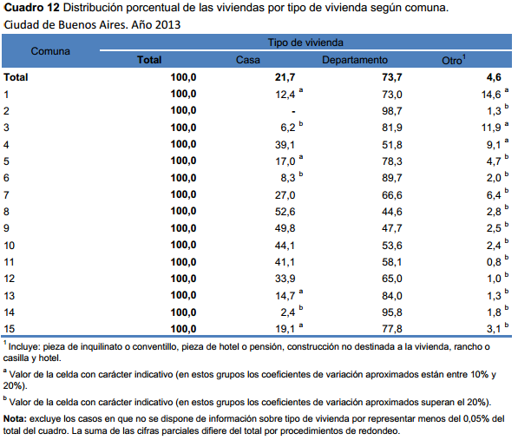

Identificación y mensurabilidad
Los segmentos deben ser fáciles de identificar y tener un tamaño mensurable. Los datos acerca de la población dentro de las fronteras geográficas, el número de personas en diversas categorías de edad, y otras características sociales y demográficas a menudo son fáciles de obtener y ofrecen medidas muy concretas del tamaño del segmento.

Bases para segmentar el mercado de consumidores

Identificamos las bases que producen segmentos sustanciales, mensurables y accesibles que muestren distintos patrones de respuesta ante las mezclas de marketing.

Geográfico: Dentro de la segmentación geográfica nos interesa separar las regiones de mayor interés, así como su densidad y tamaño.

Los últimos datos posibles de extraer separados por barrio son del censo 2001. Aquí se puede observar cuales son los barrios de Capital Federal más habitados.
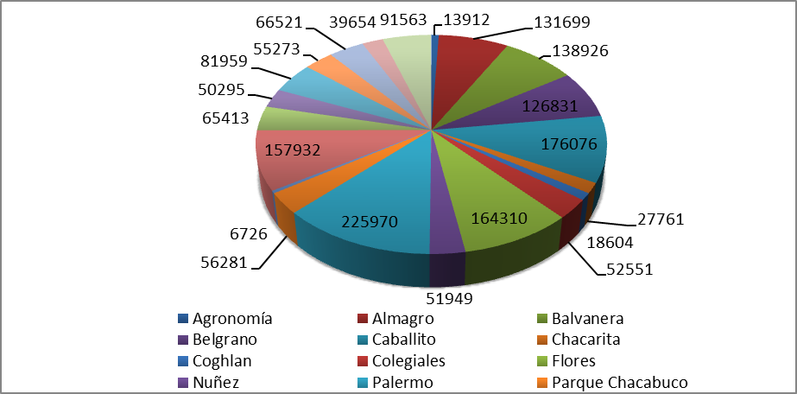

- Gráfico circular – Población por barrio

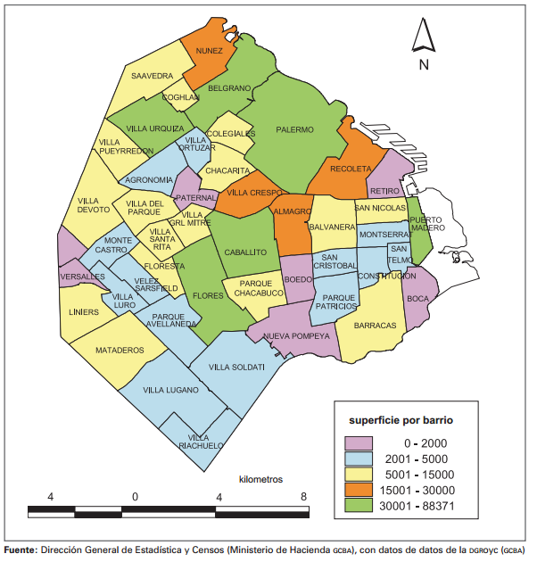
- Mapa – Superficie construida por barrio.

Como hemos comentado, la solicitud de permisos de edificación continua mes a mes, el siguiente gráfico muestra un extracto de los permisos solicitados en el mes de Marzo 2013.

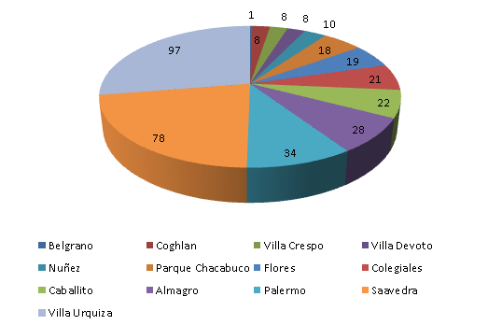
- Gráfico circular – Solicitud de permisos de edificación en Marzo 2013

Demográfico: La segmentación demográfica usualmente está relacionada con el comportamiento de consumo y compra de los clientes. Algunas bases comunes de la segmentación demográfica son la edad, el género, el ingreso, los orígenes étnicos y el ciclo de vida familiar.

Dentro de estas bases estamos principalmente interesados en las personas con mayoría de edad, ya que estas son las que comprarán o alquilarán una unidad funcional. A su vez, nos concentramos en las personas dependiendo su estado conyugal lo cual nos indica la posibilidad que tiene una persona en buscar alquiler.

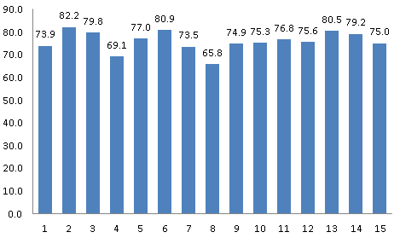
- Gráfico de barras – Porcentaje de población entre 20-70 o más años de edad en cada una de las 15 comunas de la Capital Federal.

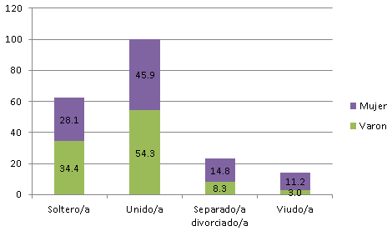
- Gráfico de barras – Distribución porcentual de la población de 14 años o más por situacion conyugal según sexo.
La distribución poblacional por sexo nos permite identificar, no sólo las zonas más pobladas, sino también la concentración de mujeres en cada una de ellas. No es un secreto que las mujeres manejan e influyen cada vez más en las finanzas del hogar.
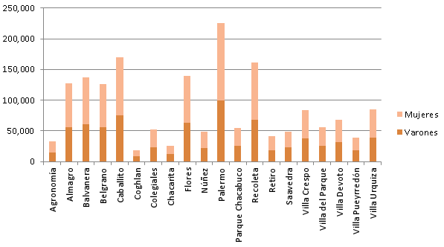
- Gráfico de barras – Distribución poblacional por barrio (varones vs mujeres).

El ingreso familiar medio nos indica el promedio de grupos familiares que se encuentran con la posibilidad de comprar o alquilar una unidad funcional.
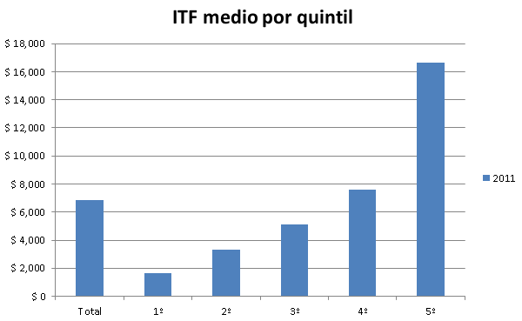
Gráfico de barras – Ingreso Total Familiar medio de la población por quintil.( Ciudad de Bs. As. 2011)

Psicográfico: La edad, el género, el ingreso, la etnicidad, la etapa del ciclo de vida familiar y otras variables demográficas resultan útiles para desarrollar estrategias de segmentación, pero a menudo no ofrecen un panorama completo, es por ello que existen las bases de segmentación psicográficas que nos permiten cumplimentarlas.

Dentro de la segmentación psicográfica nos encontramos con los motivos que tiene cada individuo para consumir nuestro servicio. Varios de estos los identificamos demográficamente con la edad y el estado conyugal, pero también tenemos otros como los estudiantes extranjeros y la tasa de natalidad y de empleo.

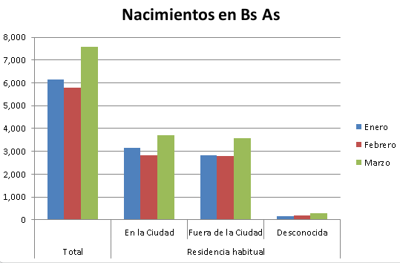
- Gráfico de barras – Nacimientos inscriptos en el Registro Civil por residencia habitual. Ciudad de Buenos Aires. (Enero/marzo 2013)

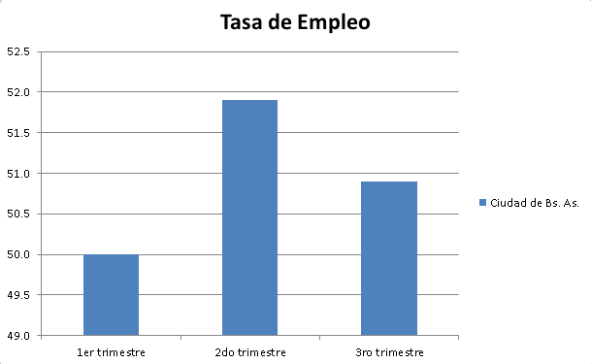
- Gráfico de barras – Tasa de empleo en la Ciudad de Bs. As. (2010)

Un motivo de alquiler o compra de propiedades está dado por el alto índice de estudiantes extranjeros en Argenitna que ya supera los 23.737.
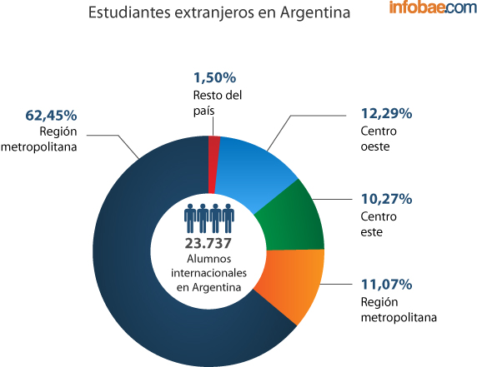
- Gráfico circular – Estudiantes extranjeros en Argentina

Respecto a la segmentación por estilo de vida tenemos características socioeconómicas, como el ingreso y los precios que buscan los individuos.
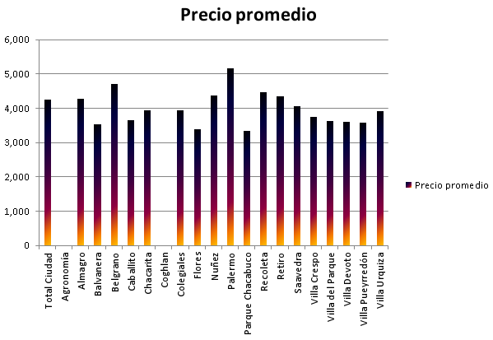
- Gráfico de barras – Departamentos en alquiler de 1 a 5 ambientes según barrio. Precio promedio de una unidad de 70 m2. Ciudad de Buenos Aires. (Marzo 2013)

Tasa de uso
La segmentación por tasa de uso divide un mercado de acuerdo al consumo de un producto o servicio.

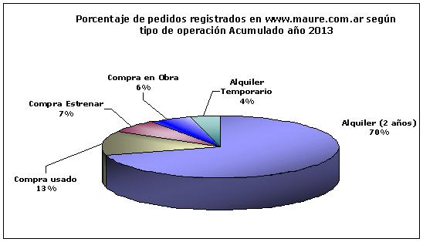
Gráfico circular - Demanda de Departamentos en Alquiler y en Venta 2013

Accesibilidad

La empresa será capaz de alcanzar a los miembros de los segmentos determinados con mezclas de marketing aplicados al precio del metro cuadrado por predio, ya que el interés radica en el consorcio formado por todas las unidades funcionales.

Capacidad de respuesta

Los honorarios de los administradores de consorcios están categorizados de acuerdo al tipo de vivienda, los cuales van desde los $1700 hasta los $4300 por 20 unidades funcionales.
No obstante sería posible realizar diferentes versiones del servicio y sus precios, esto estaría supeditado por el tipo de prestaciones otorgadas, por ejemplo: Un servicio de 24x7 costaría más que brindar uno de 18x5. De esta manera se puede llegar a distintos grupos de clientes que busquen diversidad en la oferta.

Selección del mercado meta

Mercado Concentrado: Debido a que la empresa es emprendedora y no cuenta con un gran presupuesto, es necesario concentrarse en un nicho del mercado previamente segmentado.

Datos Cuantitativos y Cualitativos: De acuerdo al Registro Público de Administradores de Consorcios actualmente hay 106 sociedades registradas como prestadoras de servicios.

El CAPHAI indica cómo se cuantifican los honorarios de los administradores de consorcios:
Consorcios de Propietarios: Clase D
Tipología: viviendas sociales construidas por intermedio de operatorias oficiales del tipo FONAVI, BHN, Institutos provinciales de vivienda.
Mínimo hasta 20 Unidades Funcionales $ 1.700
UF posteriores a 20 adicional de $ 90 a $ 110
Consorcios de Propietarios: Clase C
Tipología: consorcios con servicios comunes.
Mínimo hasta 20 Unidades Funcionales $ 2.100
UF posteriores a 20 adicional de $ 110 a $ 140
Consorcios de Propietarios: Clase B
Tipología: consorcios con servicios comunes y centrales.
Mínimo hasta 20 Unidades Funcionales $ 2.600
UF posteriores a 20 adicional de $ 140 a $ 180
Consorcios de Propietarios: Clase A
Tipología: consorcios con servicios comunes, centrales y de confort.
Mínimo hasta 20 Unidades Funcionales $ 3.400
UF posteriores a 20 adicional de $ 180 a $ 220
Consorcios de Propietarios: Clase A1
Tipología: consorcios con servicios comunes, centrales, confort y de súper confort.
Mínimo hasta 20 Unidades Funcionales $ 4.300
UF posteriores a 20 adicional de $ 220 a $ 320

En forma independiente a los honorarios, el administrador puede percibir retribución por las tareas de:

Certificaciones
Deuda por expensas comunes | $210
Poderes para asistir a asambleas | $85
Confección y firma de declaraciones juradas: laborales, previsionales, fiscales y judiciales. | $280
RPA Ley 941 / Gob Bs. As. DDJJ Anual | $420
Otros trámites: Presentación de pólizas de seguros, seguro por daño ambiental. Altas/bajas de consorcios, presentación de edificio seguro y cualquier otra cuestión no contemplada en la presente | $100
Contestaciones de oficios: administrativos o judiciales. | $220
Reuniones o Asambleas  A cargo del consorcio, por cada 30 minutos de asistencia del administrador y/o su representante, a reuniones o asambleas celebradas fuera del horario comercial - lunes a viernes de 9 a 20 hs. | $220
Mediación  Asistencia del Administrador por cada Audiencia en trámites de mediación (privada u oficial) | $290
FIANZAS Y GARANTIAS  En juicio por expensas comunes | $340
En convenios de pagos | $340
Gestión de Negocios  Porcentaje a cobrar por el administrador a las empresas que realizan negocios con los consorcios o requieren el cobro de facturas a través de las expensas comunes. (v.gr: locación de espacio para antenas, publicidad en medianeras, cobro de facturas globales por provisión de agua al edificio, televisión por cable, etc. | 5%
PJ Depósito embargo de sueldos: sobre monto a depositar (Mínimo $ 30) | 10%
AFIP - Administración Federal de Ingresos Públicos
AFIP - Alta / baja / Modificaciones Temprana | $100
AFIP - Clave Fiscal RG 2239 | $140
AFIP - Retención Imp. a las Ganancias Encargados | $300
AFIP - Mi Simplificación Empleadores | $300
ANSES - Administración Nacional de la Seguridad Social
ANSES - Decreto 670/07(1345/07) Reintegro salario fliar | $300
ANSES - PS 5.3 DDJJ grupo familiar y adheridos | $100
ART - Aseguradora Riesgos del Trabajo
ART - Liquidación de siniestros (Por vez) | $120
DNPD - Dirección Nacional de Protección de Datos Personales
DNPD - Base de datos | $150
CGBA - Registro de Empleadores | $200
Otros
Rendición de cuentas final y traspaso admin. | $600
Registro de Proveedores de Consorcios (Carpeta de inscripción) A cargo del proveedor | $600
Trámites
Trámites vía Internet (No incluidos en esta lista) | $90
Trámites Normales: 72 hs.
Importes y porcentajes determinados en esta lista
Trámites Urgentes: 24 hs. | Recargo 100%
Trámites Semi Urgentes: 48 hs. | Recargo 100%

En base a los honorarios anteriores se puede obtener un estimado de lo que recauda cada administrador de consorcios, llegando a un promedio de $140 por UF.

Teniendo únicamente en cuenta los años 2012, 2013 y el corriente 2014, podemos anunciar que se han construido hasta la fecha más de 41,000 viviendas y más de 75,000 habitaciones.

Permisos solicitados de construcciones nuevas de destino multivivienda y superficie cubierta por barrio. Ciudad de Buenos Aires. Marzo 2014
Año | Permisos solicitados | Viviendas | Habitaciones | Locales | Superficie cubierta (m²) vivienda | Superficie cubierta (m²) locales | Superficie cubierta (m²) total
2002 | 172 | 1.475 | 4.025 | 33 | 147.910 | 2.509 | 150.419
2003 | 654 | 8.982 | 23.638 | 193 | 962.562 | 11.696 | 974.258
2004 | 773 | 8.697 | 23.280 | 201 | 985.300 | 12.532 | 997.832
2005 | 990 | 14.195 | 35.556 | 379 | 1.590.283 | 37.301 | 1.627.584
2006 | 1.490 | 23.307 | 54.893 | 503 | 2.373.629 | 52.034 | 2.425.663
2007 | 1.276 | 23.279 | 49.563 | 907 | 2.193.942 | 83.334 | 2.277.276
2008 | 1.026 | 18.411 | 34.970 | 749 | 1.733.756 | 69.709 | 1.803.465
2009 | 767 | 12.372 | 21.394 | 805 | 1.030.585 | 53.862 | 1.084.447
2010 | 664 | 10.751 | 19.768 | 714 | 904.816 | 36.114 | 940.930
2011 | 1.153 | 20.277 | 37.272 | 1.406 | 1.731.033 | 80.216 | 1.811.249
2012 | 785 | 14919 | 26706 | 1476 | 1253145 | 74266 | 1327411
2013 | 312 | 5.595 | 10.079 | 526 | 502.405 | 34.366 | 536.771
2014 | 42 | 702 | 1.296 | 46 | 64.253 | 2.414 | 66.667
Total | 10.104 | 162.962 | 342.440 | 7.938 | 15.473.619 | 550.353 | 16.023.972
Fuente: Dirección General de Estadística y Censos (Ministerio de Hacienda GCBA) sobre la base de datos del Ministerio de Desarrollo Urbano. Dirección General de Registro de Obras y Catastro.

Dicho esto y teniendo en cuenta que se factura un mínimo de $140 por Unidad Funcional, llegamos al siguiente cálculo:

342,440 habitaciones * ($140 UF + $60 Honorarios extras) = $68,488,000

Por lo tanto, hablamos de un total de $68,488,000que se facturan al menos para poder administrar las unidades funcionales ya construidas en los últimos años y en el actual. Esto no impide que acaparemos predios mas antiguos, pero debemos apuntar a los más nuevos, donde hay mayor probabilidad de ingreso.
Si solamente nos concentramos en los barrios que pondremos mayor cantidad de recursos, entonces podemos decir que tenemos un promedio de 1800206 clientes potenciales.

Los datos anteriormente descriptos nos permiten estimar la rentabilidad del sector y obtener una facturación total promedio.

Mercado Meta

Facturación Total | $ 68,488,000
Cantidad Total de Clientes | 1,800,206
Facturación Promedio | ($140 UF + $60 Honorarios extras)
Participación del mercado | Ganancia Promedio
Primer año - 1 % | $684,880
Segundo año – 2 % | $1,369,760
Tercer año - 3 % | $2,054,640

Conclusión:
Estaremos apuntando a un mercado sumamente poblado en la Capital Federal por personas de entre 20 y 70 años de edad de entre los cuales nos interesan más las personas que tengan un estado conyugal que indique relación en pareja o familia ya que estas son las más propensas a buscar un alquilar o compra de una unidad funcional.

Plan de acción

Matriz Atractivo de la Industria / Fortaleza del Negocio

Una vez finalizadas las conclusiones anteriores, podemos posicionarnos en la matriz, la cual nos sugiere diversas estrategias genéricas en función de la posición en que nos encontremos.

 | Atractivo de la industria
 |  |  | Alto | Medio | Bajo
Fortaleza del negocio |  | Bajo
 |  | Medio | FUTURA | ACTUAL
 |  | Alto

De acuerdo a nuestro posicionamiento dentro de la Matriz Atractivo de la industria / Fortaleza del negocio, las siguientes estrategias genéricas son sugeridas:

Actual:

- Identificación de los segmentos de crecimiento
- Especialización
- Inversión en forma selectiva

Futura:
- Evaluación del potencial para el liderazgo a través de la segmentación
- Identificación de las debilidades
- Fortalecerse

Programas generales de acción

Programa general de Tecnología

Área del Programa | Tecnología
Responsable del Programa | Gerencia General y Consultor Externo de Software
Tiempo de Ejecución | 6 meses
Descripción del Programa | Implementar una solución tecnológica para la administración online de los consorcios que beneficie el trabajo de los administradores y facilite las consultas de nuestros clientes.
Indicadores de Gestión
- Mejora en el control de pagos/deudas.
- Mejora en el detalle y tiempos de las liquidaciones.
- Mejora de comunicación con los clientes.
- Mejora en los tiempos administrativos de los empleados.
- Respaldar la información administrativa y de los clientes.

Programa general de Marketing

Área del Programa | Marketing
Responsable del Programa | Gerencia General
Tiempo de Ejecución | 3 años
Descripción del Programa | Captar clientes en aquellos predios en estado construcción, finalización o a poco tiempo de apertura donde los consorcios no han sido formados. Principalmente nos enfocamos en las regiones con mayor número de solicitudes de edificación en los últimos 6 meses.
Indicadores de Gestión
- Obtener clientes que comienzan a habitar nuevos predios y a formas consorcios.
- Lograr posicionamiento geográfico de la empresa al captar la confianza de varios predios.

Programa general de Administración

Área del Programa | Administración
Responsable del Programa | Gerencia General y Consultor Externo
Tiempo de Ejecución | 3 años
Descripción del Programa | Mejorar los procesos administrativos internos y el manejo de estados contables, jurídicos y legales (contratos, pagos, cobranza, legales, haberes).  Administrar y planificar correctamente las inversiones y futuros proyectos
Indicadores de Gestión
- Mejorar la administración interna de la empresa.
- Mejorar las operaciones contables.

Programa general de Comercialización

Área del Programa | Comercialización
Responsable del Programa | Gerencia General
Tiempo de Ejecución | 3 años
Descripción del Programa | Posicionar pequeñas oficinas en las diferentes regiones y nuevos móviles de acuerdo al análisis de segmentación demográfico analizado para brindar un mejor servicio y posicionamiento en el mercado.
Indicadores de Gestión
- Mejorar el tiempo de repuesta con los clientes.
- Imponer una imagen notoria y profesional en el mercado.

Programas específicos de acción

Programas específicos de Tecnología

Programa General de Tecnología
Desarrollo del sistema de administración online
Respaldo de la información

Programa específico: “Desarrollo del sistema de administración online
Desarrollo del sistema de administración online
Descripción | En el sistema online se concentrarán las tareas más recurrentes e importantes de los administradores, como el manejo de gastos e ingresos, liquidaciones y estado de cuentas. A su vez permitirá a los clientes a tener un nuevo punto de comunicación con la empresa y podrán ver el resumen del estado de sus cuentas.
Responsable | Gerencia General y Consultor Externo de Software
Tareas | - Relevar y analizar requerimientos  - Diseño del sistema  - Desarrollo y pruebas  - Validación con el equipo de trabajo
Equipo de trabajo | Analista Funcional y Programador de la consultora
Indicadores de gestión | Sistema de administración online para empleados y clientes
Tiempo | 6 meses

Programa específico: “Respaldo de la información”
Respaldo de la información
Descripción | Toda la información trabajada en el sistema será respaldada en un servidor privado en la nube, el cual garantizará la disponibilidad de los datos ante cualquier tipo de inconveniente.
Responsable | Gerencia General y Consultor Externo de Software
Tareas | - Relevar servicios de servidores privados  - Analizar las propuestas de cada uno de ellos
Equipo de trabajo | Analista Funcional y Programador de la consultora
Indicadores de gestión | Respaldar la información administrativa y de los clientes
Tiempo | 6 meses

Programas específicos de Marketing

Programa General de Marketing
Estrategia de promoción
Estrategia de fijación de precios basada en la competencia

Programa específico: “Estrategia de promoción”
Estrategia de promoción
Descripción | Conseguir que nuevos consorcios se afilien con nosotros no es tarea fácil y es por esto que nos concentraremos en atraer a futuros clientes que están comprando o alquilando unidades funcionales en predios recientemente construidos o próximos a finalizar.
Responsable | Gerencia General
Tareas | - Relevar y analizar estadísticas de solicitudes de construcción  - Analizar demográficamente los predios próximos a finalizar.  - Realizar juntas con la constructora y copropietarios  - Promocionar nuestro servicio a futuros inquilinos.
Equipo de trabajo | Analista de Marketing y Administrador de Consorcios
Indicadores de gestión | Obtener clientes que comienzan a habitar nuevos predios y a formar consorcios.  Lograr posicionamiento geográfico de la empresa al captar la confianza de varios predios.
Tiempo | 1 año

Programa específico: “Estrategia de fijación de precios basada en la competencia”
Estrategia de fijación de precios basada en la competencia
Descripción | La empresa emitirá una variación en sus precios de acuerdo a como se encuentra respecto a la competencia. Los análisis de mercado nos indicarán nuestra posición respecto a nuestros competidores para poder adaptar los precios en la medida que sea necesario.
Responsable | Gerencia General
Tareas | - Analizar la competencia  - Comparar y evaluar nuestra empresa y la competencia  - Aplicar y fijar nuevos precios
Equipo de trabajo | Analista de Marketing y Administrador de Consorcios
Indicadores de gestión | Brindar un mejor servicio a nuestros clientes  Aprovechar los móviles para publicitar el nombre de la empresa
Tiempo | 3 años

Programas específicos de Comercialización

Programa General de Comercialización
Nuevas oficinas
Nuevos móviles

Programa específico: “Nuevas oficinas”
Nuevas oficinas
Descripción | Dentro del crecimiento de la empresa está contemplado el posicionamiento de nuevos puntos estratégicos para brindar un mejor servicio e imponer la imagen de la compañía en el mercado.
Responsable | Gerencia General
Tareas | - Relevar y analizar datos demográficos  - Analizar el progreso del negocio  - Evaluar costos y beneficios
Equipo de trabajo | Encargado de Compras, Analista de Marketing y Consultor Externo
Indicadores de gestión | Mejorar el tiempo de repuesta con los clientes  Imponer una imagen notoria y profesional en el mercado
Tiempo | 3 años

Programa específico: “Nuevos móviles”
Nuevos móviles
Descripción | Dentro del crecimiento de la empresa está contemplada la adquisición de nuevos móviles para facilitar el movimiento de nuestro personal y mejorar el servicio provisto a nuestros clientes.
Responsable | Gerencia General
Tareas | - Analizar el progreso del negocio  - Analizar y comparar costos entre agencias  - Evaluar distancias y concentración de clientes
Equipo de trabajo | Encargado de Compras, Analista de Marketing y Consultor Externo
Indicadores de gestión | Brindar un mejor servicio a nuestros clientes  Aprovechar los móviles para publicitar el nombre de la empresa
Tiempo | 3 años

Programas específicos de Administración

Programa General de Administración
Analizar y verificar procesos contables de los consorcios
Revisión de estados contables
Control de impuestos y manejo de sueldos
Asesoramiento en inversiones y proyectos
Asesoramiento jurídico y legal

Programa específico: “Analizar procesos administrativos internos”
Analizar procesos administrativos internos
Descripción | Es preciso tener un control interno de los procesos contables que se llevan a cabo referido a la administración de los consorcios y el manejo de las cobranzas de parte de los clientes, los gastos efectuados en los predios y los pagos a proveedores.
Responsable | Gerencia General y Consultor Externo
Tareas | - Verificar y controlar el listado de gastos y cobranzas  - Controlar de la documentación  - Verificar la entrega de documentación  - Verificar los fondos cobrados  - Controlar los requerimientos definidos en la resolución 3369/2012 y 2159/06 de la AFIP  - Verificar y controlar las liquidaciones
Equipo de trabajo | Encargado de Compras, Administrador de Consorcios y Consultor Externo
Indicadores de gestión | Independizar las tareas internas de contaduría  Reducir la carga administrativa en el personal  Mejorar el control y eficiencia en la utilización de los recursos
Tiempo | 3 años

Programa específico: “Revisión de estados contables”
Revisión de estados contables
Descripción | Se necesita tener un control de los estados contables, financieros y económicos de la organización, así también como la realización de balances generales y libros contables.
Responsable | Gerencia General y Consultor Externo
Tareas | - Confección de estados contables, financieros y económicos  - Revisión de estados contables y financieros  - Balances Generales  - Alta y rúbrica de libros contables, societarios y laborales  - Bienes y Deudas  - Saldos Deudores  - Patrimonio Neto
Equipo de trabajo | Encargado de Compras, Administrador de Consorcios y Consultor Externo
Indicadores de gestión | Independizar las tareas internas de contaduría  Reducir la carga administrativa en el personal  Mejorar el control y eficiencia en la utilización de los recursos
Tiempo | 3 años

Programa específico: “Control de impuestos y manejo de sueldos”
Control de impuestos y manejo de sueldos
Descripción | Control en la liquidación de impuestos como IVA, ingresos brutos y ganancias y en la liquidación de los sueldos del personal así también como manejo de despidos y contratos.
Responsable | Gerencia General y Consultor Externo
Tareas | - Liquidación de Impuestos, IVA , Ganancias (todas las categorías), bienes personales, ingresos brutos  - Retenciones y Percepciones  - Descargos Fiscales  - Liquidación de sueldos y cargas sociales  - Libro de sueldos  - Administración de legajos del personal  - Liquidaciones impositivas de cuarta categoría del impuesto a las ganancias  - Indemnizaciones  - Planes de Facilidades de Pago  - Contratos Laborales  - Despidos  - Defensa y representación legal por cuestiones derivadas del derecho laboral.
Equipo de trabajo | Encargado de Compras, Administrador de Consorcios y Consultor Externo
Indicadores de gestión | Independizar las tareas internas de contaduría  Reducir la carga administrativa en el personal  Mejorar el control y eficiencia en la utilización de los recursos
Tiempo | 3 años

Programa específico: “Asesoramiento en inversiones y proyectos”
Asesoramiento en inversiones y proyectos
Descripción | Se contará con el apoyo externo para el análisis de inversiones en futuros proyectos como los descriptos en los planes específicos de comercialización
Responsable | Gerencia General y Consultor Externo
Tareas | - Análisis de proyectos de inversión  - Planes de negocios  - Evaluación crediticia de clientes  - Confección de indicadores de riesgo  - Presupuestos Económicos y Financieros  - Control Presupuestario
Equipo de trabajo | Encargado de Compras, Administrador de Consorcios y Consultor Externo
Indicadores de gestión | Implementar con eficacia futuros proyectos e inversiones  Facilitar las planificaciones del jefe de marketing y comercial.  Mejorar el control y eficiencia en la utilización de los recursos
Tiempo | 3 años

Programa específico: “Asesoramiento jurídico y legal”
Asesoramiento jurídico y legal
Descripción | Se contará con el apoyo externo para trámites y asesoramiento en el área jurídica y legal.
Responsable | Gerencia General y Consultor Externo
Tareas | - Revisión de aspectos legales que comprometen el negocio  - Asesoramiento jurídico y legal
Equipo de trabajo | Encargado de Compras, Administrador de Consorcios y Consultor Externo
Indicadores de gestión | Administrar correcta y convenientemente los aspectos legales que influyen en el negocio  Facilitar las planificaciones del jefe de marketing y comercial.  Mejorar el control y eficiencia en la utilización de los recursos
Tiempo | 3 años

Matriz de Planes / Análisis FODA
 | Planes Generales de Acción
 | Tecnología | Comercialización | Marketing | Administración
Fortalezas
Acciones publicitarias |  |  | ✓
Servicio diferenciado |  |  |  | ✓
Sistema de administración online | ✓
Servicio domiciliario |  |  |  | ✓

 | Planes Generales de Acción
 | Tecnología | Comercialización | Marketing | Administración
Debilidades
Falta de experiencia |  |  |  | ✓
Desempeño de nuestros profesionales |  |  |  | ✓
Sin posicionamiento geográfico |  |  | ✓
Sin servicios complementarios | ✓

 | Planes Generales de Acción
 | Tecnología | Comercialización | Marketing | Administración
Oportunidades
Sin sustitutos directos |  |  | ✓
Crecimiento del mercado |  |  | ✓
Leyes que imponen el uso de nuevas tecnologías | ✓
Leyes que favorecen la entrega del servicio |  |  |  | ✓
Costos bajos en infraestructura |  | ✓
Gran número de proveedores disponibles |  |  |  | ✓

 | Planes Generales de Acción
 | Tecnología | Comercialización | Marketing | Administración
Amenazas
Mercado muy poblado y competitivo |  |  | ✓
Aparición de nuevos competidores |  |  | ✓
Difícil diferenciación de producto | ✓ |  |  | ✓
Retención de clientes por experiencia y antigüedad |  |  | ✓
Dependencia del mercado inmobiliario |  |  |  | ✓

Gantt de los Programas Estratégicos

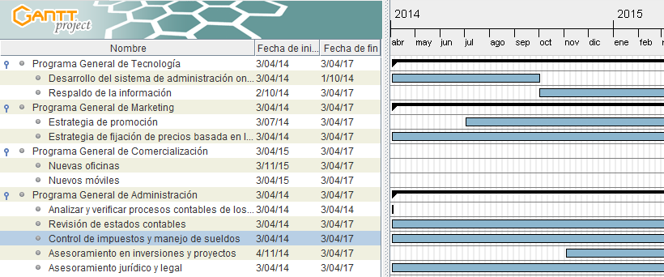

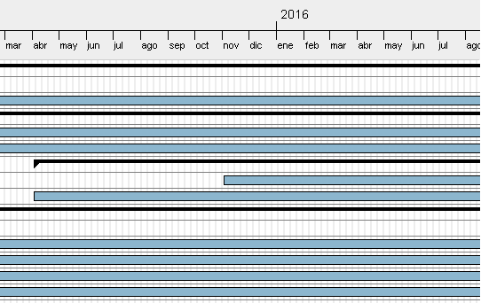
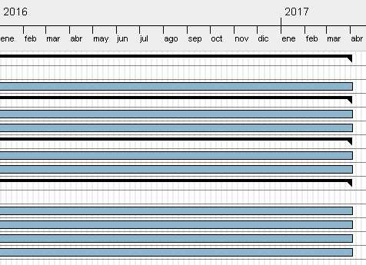

Plan de Marketing

Producto / Servicio

Descripción

Se trata de un servicio de administración de consorcios, apuntado a los principales barrios de Capital Federal y concentrando nuestros recursos en los nuevos predios que están en construcción o en etapa de finalización, donde nuevos consorcios tiene gran posibilidad de surgir.

Es un servicio dedicado a alejar las preocupaciones de los miembros de un consorcio respecto al edificio en el que habitan, haciendo cumplir las normas de convivencia, realizando visitas periódicas para evaluar posibles tareas de mantenimiento, asesorando ante los tipos de seguro que obligatoriamente un consorcio debe tener y facilitando la administración de pagos y liquidación de expensas.

Tipo de Producto

Producto no buscado

El servicio que presta la empresa no es un producto usualmente buscado por la gente, más bien es un servicio que muchas personas precisan pero que preferirían no tener que pensar en él y mucho menos tener que gastar su dinero.
Los consumidores no suelen ir en busca de este tipo de servicio por lo cual es necesario que la empresa aplique una publicidad de respuesta directa para llegar a ellos.

Características del servicio

Intangibilidad: Debido a la intangibilidad del servicio, éste no puede tocarse, verse, probarse, escucharse, sentirse ni almacenarse.
Para mostrar una señal tangible y parte de la naturaleza del servicio se escogió como logotipo la imagen de un edificio, la cual muestra donde se centra nuestro negocio.
Las instalaciones no son del todo frecuentadas por los clientes ya que el servicio se presta en el predio donde ellos habitan, quitándonos la opción de decoración, orden y limpieza. En cambio, la empresa muestra su nivel de profesionalismo a través de la imagen de su personal el cuál se encarga de representar el servicio con cada visita que realiza.

Inseparabilidad: La inseparabilidad es una característica propia de los servicios, ya que estos se producen y consumen al mismo tiempo. Es debido a esto que los clientes deben estar en el momento que se presta el servicio y esto los hace parte del proceso de producción.
Dicho lo anterior, la empresa tiene la oportunidad de recibir aportes directo de sus clientes respecto al servicio que está brindando, permitiéndole enfocar sus esfuerzos en las áreas que crea más débiles o que precisen de mayor atención. CSCS presta gran atención a esta ventaja y es por ello que promociona las juntas y asambleas entre copropietarios e inquilinos.

Heterogeneidad: Si bien la empresa apunta a estar lo más estandarizada e uniforme posible, las necesidades de cada consorcio pueden variar como así también los servicios que se prestan para solventar esa necesidad.
Con la ayuda de consultores externos, la compañía intenta homogeneizar los procesos operativos internos, concentrarse en las necesidades de los clientes y brindar soluciones con los menores cambios posibles.

Condición Perecedera: Esta última característica de los servicios hace referencia a que no pueden ser guardados, almacenados o inventariados.
A diferencia de una empresa de aviones o cines, no tenemos lugares que obligatoriamente llenar para tener ganancias, el servicio que se contrata es por el total del consorcio y se brinda de dicha forma día a día. Lo que la empresa deberá hacer para mantener el sincronismo entre la oferta y la demanda, es realizar ofertas tentadoras con precios competitivos para lograr que nuevos clientes quieran adherirse a nuestro servicio.

Calidad del servicio

Confiabilidad: Es una de las principales cualidades que CSCS pretende demostrar a sus clientes con los servicios que se prestan y así lograr la diferenciación entre sus competidores. Lograr la confianza de los clientes solo se logra brindando un servicio que cumpla con lo que ellos precisan y de manera precisa y consistente.

Capacidad de respuesta: La velocidad de atención a los pedidos y reclamos de nuestros clientes es de suma importancia. Una de las formas de asegurar esta capacidad de respuesta es a través del sistema de online y en el futuro a través de nuevas oficinas y móviles que permitirán mejorar la velocidad en nuestra atención.

Seguridad: Nuestro personal es consciente de las necesidades de los consumidores y es por ello que están capacitados para transmitir la seguridad que ellos precisan. A través de un inmejorable trabajo y nivel de atención, nuestros clientes podrán sentirse seguros del servicio que recibirán.

Empatía: Otro gran pilar en la filosofía de CSCS es la empatía hacia sus clientes. La individualización en el trato hacia cada persona en los consorcios constituye una de las armas fundamentales para la diferenciación entre nuestros competidores, es por ello que fomentamos arduamente la atención personalizada y nos interesamos en cada una de las necesidades presentadas por nuestros clientes.

Tangibles: Los elementos tangibles incluyen nuestros oficinas, móviles y la imagen de nuestro personal. En los tres casos la empresa mantiene un código visual que demuestra su nivel profesional y estandarizado para trabajar.

Líneas y mezclas del servicio

Profundidad de la línea de productos | Amplitud de la línea de productos
Profundidad de la línea de productos | Control de gastos y expensas | Mantenimiento y urgencias edilicias | Administración de consorcio y alquileres | Sistema de Digitalización de Documentación
Profundidad de la línea de productos | Rendición de gastos ordinarios y extraordinarios | Trabajos presupuestados con distintos proveedores | Propiedad Horizontal y Barrios Cerrados | Recibos
Profundidad de la línea de productos | Liquidación de expensas | Planeamiento de mejoras del inmueble | Reuniones y asambleas | Expensas
Profundidad de la línea de productos | Recibo de expensas porcentual a cada Unidad Funcional | Mejoras y propuestas respecto a la seguridad | Relación directa con copropietarios e inquilinos | Pagos
Profundidad de la línea de productos | Estado de fondos y seguimiento de morosos | Atención disponible 24x7 | Visitas periódicas | Presupuestos

Ciclo de vida del producto
El ciclo de vida que se estima presentará el servicio brindado por la compañía es del estilo clásico, ya que es un servicio que no pasa de moda y que es siempre consumido por la sociedad. Por otro lado la inserción en el mercado requiere una inversión de la cual no se verán utilidades hasta que el negocio prospere y entre en la etapa de crecimiento.
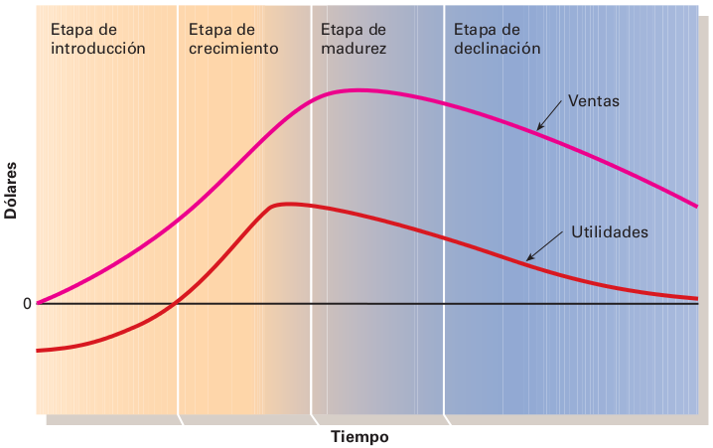

Marca

Tratándose de un servicio no entraremos en la estrategia de marca para fabricantes, es por ello que utilizaremos una marca privada individual que identificará tanto a la compañía como el producto que presta.

Nombre de la marca: CSCS, fue definida en base a un anagrama de la palabra “consorcios” donde la primera de cada tres letras fue elegida para formar el nombre de la marca (“ConSorCioS”)

Disponibilidad del nombre de la marca: El nombre CSCS se encuentra disponible basándonos en una búsqueda realizada en www.inpi.gov.ar y en www.registrarargentina.com.ar.

Disponibilidad sitio web: Tanto el dominio cscs.com.ar como cscs.com se encuentran disponibles para su compra.

Logo de la marca: Hace referencia a una analogía con los edificios o predios.



Precio

Análisis de precios

Costos fijos y variables
COSTOS FIJOS | Monto Mensual
Alquiler de inmueble y expensas | $6.500,00
Servicios:
Edesur | $250,00
AYSA | $80,00
Internet, cable y telefonía | $600,00
Seguro integral | $80,00
Insumos | $500,00
TOTAL MES: | $8010,00

Costos de recursos humanos, salarios individuales:

COSTOS RRHH | Encargado de Compras | Analista de Marketing | Representante de Ventas (3) | Administrador de Consorcios (3) | Consultor Externo
Sueldo | $7.000,00 | $8.000,00 | $4.500,00 | $5.200,00 | $8.000,00
Jubilación (12,71 %) (Disminución del 50%) | $444,85 | $508,40 | $285,98 | $330,46 | $508,40
INSSJP (1,62 %) (Disminución del 50%) | $56,70 | $64,80 | $36,45 | $42,12 | $64,80
FNE (1,1 %) (Disminución del 50%) | $38,50 | $44,00 | $24,75 | $28,60 | $44,00
O. Social (6 %) | $420,00 | $480,00 | $270,00 | $312,00 | $480,00
Seguro de vida | $2,46 | $2,46 | $2,46 | $2,46 | $2,46
ART (1,54 %) + $0,60 | $108,40 | $123,80 | $69,90 | $80,68 | $123,80
TOTAL MES: | $8.070,91 | $9.223,46 | $5.189,54 | $5.996,32 | $9.223,46

COSTOS RRHH | Programador (2) | Analista Funcional | Recepcionista (2) | Jefe (3)
Sueldo | $7.000,00 | $8.000,00 | $5.000,00 | $11.000,00
Jubilación (12,71 %) (Disminución del 50%) | $444,85 | $508,40 | $317,75 | $699,05
INSSJP (1,62 %) (Disminución del 50%) | $56,70 | $64,80 | $40,50 | $89,10
FNE (1,1 %) (Disminución del 50%) | $38,50 | $44,00 | $27,50 | $60,50
O. Social (6 %) | $420,00 | $480,00 | $300,00 | $660,00
Seguro de vida | $2,46 | $2,46 | $2,46 | $2,46
ART (1,54 %) + $0,60 | $108,40 | $123,80 | $77,60 | $170,00
TOTAL MES: | $8.070,91 | $9.223,46 | $5.765.81 | $12.681,11

Competencia
La empresa estará supedita a sus competidores y deberá emitir una variación en sus precios de acuerdo a como se encuentra respecto a la competencia. Los análisis de mercado nos indicarán nuestra posición respecto a nuestros competidores para poder adaptar los precios en la medida que sea necesario.

Cliente

Sensibilidad del consumidor

La capacidad de respuesta o sensibilidad de los consumidores a los cambios de precio estará dada por una demanda inelástica. El aumentar o disminuir los precios no afectará en forma directa la demanda de nuestro servicio, ya que como comentamos en el punto 6.1.2 se trata de un producto no buscado que de una manera u otra los clientes tendrán la necesidad de adquirir.

Estrategia de precios

Nos encontramos en un mercado que, si bien no tiene sustitutos directos, tiene varios competidores que ofrecen los mismos o muy similares servicios y la diferenciación de precio no es muy abrupta, por lo cual se adoptará una fijación de precios de statu quo.
Esta estrategia nos permite fijar precios muy similares a los de nuestras competencias concentrándonos en marcar la diferencia con los servicios que prestamos ya que nuestro producto seguirá igualmente demandado.

El precio base será fijado en un promedio de $140 por unidad funcional, el cual estará detallado en la liquidación de expensas que se entregará a inquilinos o copropietarios según sea el caso. No se contemplarán descuentos y rebajas pero si se tendrán en cuenta posibles reajustes, como reducciones o incrementos en los precios, de acuerdo a la economía del país y las ofertas de nuestros competidores.

Otra estrategia que utilizaremos será la fijación de precios por zona. Los honorarios podrán aumentar o disminuir de acuerdo a la ubicación geográfica de los predios, ya que no son los mismos costos en un edificio del barrio de Palermo que en uno de Caballito.

Lista de precios

Consorcio | Unidades Funcionales Mínimo 20 | Unidad Funcional Adicional
Consorcio | Unidades Funcionales Mínimo 20 | Zona A | Zona B | Zona C
Clase D | $1,700.00 | $110.00 | $100.00 | $90.00
Clase C | $2,100.00 | $140.00 | $125.00 | $110.00
Clase B | $2,600.00 | $180.00 | $160.00 | $140.00
Clase A | $3,400.00 | $220.00 | $200.00 | $180.00
Clase A1 | $4,300.00 | $320.00 | $270.00 | $220.00

Zonas
A | B | C
Palermo | Chacarita | Villa Devoto
Recoleta | Agronomía | Flores
Retiro | Villa Pueyrredón | Balvanera
Belgrano | Villa Crespo | Parque Chacabuco
Núñez | Caballito | Villa del Parque
Colegiales | Almagro
Saavedra | Coghlan
 | Villa Urquiza

Estrategia de promoción

Mix promoción

Publicidad

La publicidad está dada por cualquier forma de comunicación pagada que permita identificar nuestra marca y servicio. Este gasto no está actualmente contemplado en el presupuesto dado que estamos emprendiendo en el rubro y debemos evitar ciertos gastos.

De incluir un medio publicitario, tenemos que tener en cuenta utilizar una combinación de publicidad pionera y comparativa. Esta dualidad nos permite no solamente impulsar nuestro producto a una etapa inicial para hacerlo fomentar el interés de futuros clientes sino también hacerlo mostrando las virtudes que tiene nuestro servicio sobre el de otros competidores.

Al tratarse de un servicio no buscado, rara vez se ven publicidades televisivas, radiales o incluso visuales como pueden serlo carteles y afiches, es por ello que tenemos que concentrar los esfuerzos en lugares donde nuestro producto será reconocido. Una manera de hacer esto es hablando con las compañías constructoras para lograr un mutuo acuerdo y colocar publicidad visual o que ellos mismo promocionen nuestro servicio a los futuros copropietarios de las unidades funcionales.

Publicidad Online

Linkedin Ads
Descripción | Es una solución publicitaria de autogestión que permite crear y publicar anuncios en páginas destacadas del sitio web de LinkedIn.com. Los usuarios hacen click en los anuncios y visitan el sitio web de la empresa. Los anuncios aparecerán en: la página de perfil, página de inicio, buzón de mensajes, Página de resultados de búsqueda y grupos.
Público | Miembros de LinkedIn que cumplan nuestros criterios de segmentación. Los podemos segmentar en función de su cargo, función, sector, ubicación, edad, sexo, nombre y tamaño de empresa o grupo en LinkedIn.
Costo | Control de los gastos de publicidad estableciendo un presupuesto y pagando únicamente por los clicks o visitas que se recibe. Nuestro presupuesto puede ser a partir de los 10 USD al día.
Pago de anuncios
Pago por click (CPC) | Se abona una cantidad cuando alguien hace click en un anuncio. Este método de pago permite especificar una puja, el importe máximo que se está dispuesto a pagar por cada click (por ejemplo, 3 USD por click). Cada click costará entre 2 USD (coste mínimo por click) y la puja.  Por ejemplo, si quisiéramos recibir 10 clicks diarios y gastar 3 USD como máximo por click, estableceríamos un presupuesto diario de 30 USD. El presupuesto diario debe ser mínimamente de 25 USD.
Pago por cada 1.000 impresiones (CPM) | Con esta opción, se paga un coste fijo por cada 1.000 veces que aparezca el anuncio, con independencia de cuántos clicks reciba.  Para empezar, cobran una tarifa de activación única de 5 USD para cubrir los clicks o impresiones iniciales que se produzcan una vez autorizado y publicado el anuncio. Cuando se haya agotado el crédito de 5 USD, se facturará periódicamente por los clicks o impresiones que recibo.
Duración | Sin determinar, se puede desactivar y reactivar en cualquier momento o con una fecha específica.

Mercado Libre
Anuncios en servicios: Publicación Platino
Descripción | Anuncios a través de la página de Mercado Libre. Ubicación superior en el listado, libre de publicidad cuando entren a ver mi anuncio. No hay cargo por venta.
Público | Usuarios y no usuarios de Mercado libre que ingresen a la sección en donde publiquemos nuestro anuncio, mismo si ponen una palabra que esté relacionada con el anuncio en el motor de búsqueda que tiene Mercado Libre les aparecerá nuestra publicación.
Costo | $450 Precio total por publicar.
Duración | 365 días
Anuncios con Mercado Clics
Descripción | Los anuncios aparecerán en las páginas más relacionadas a lo que ofrecemos, para que los usuarios nos encuentren fácilmente. Los usuarios pueden hacer clic en nuestra publicación, la web de la empresa, en el listado de productos, en el título del anuncio, en la primer y segunda línea del anuncio.
Público | Usuarios y no usuarios de Mercado libre podrán ver nuestro anuncio en la página principal de Mercado Libre, en su perfil y cada vez que en el motor de búsqueda escriba algo relacionado con el anuncio. También cuando estén buscando en las distintas secciones de servicios y productos.
Costo | Nosotros decidimos lo máximo que estamos dispuestos a pagar por cada clic (Costo por Clic Máximo o CPC Máx.). Podemos limitar el gasto de la campaña cuando queramos, el gasto de cada anuncio, el presupuesto diario del anuncio y presupuesto diario de la cuenta. Decidimos el monto que estamos dispuestos a pagar, no hay un monto mínimo.  *CPC Max: Es el valor máximo que estamos dispuesto a pagar por cada clic que recibe cada anuncio.  *CPC (Costo por clic): Es lo que pagamos efectivamente por cada clic que recibe un anuncio.
Duración | Por tiempo definido o entre ciertas fechas. La decidimos nosotros.

Email Marketing

Arroba Email
Descripción | Empresa que nos brinda el servicio de envío masivo de emails, nosotros armamos el diseño de la pieza gráfica podemos utilizar plantillas que ya tiene la empresa, o las nuestras propias, importamos nuestra base de datos y programamos el envío. Una vez hecho el envío nos ofrecen la posibilidad de gestionar los resultados de las campañas mediante gráficos y realizar comparaciones entre las mismas.
Público | Se realizan hasta 2000 envíos a 10000 suscriptores.
Costo | 8 USD o $32
Duración | Mensual

Páginas Web

Mi Guía Argentina
Descripción | Anuncios en la página Mi Guía Argentina, eligiendo la sección como por ejemplo la sección: "Administración consorcios en Capital Federal"
Público | Cualquier persona que ingrese a la página directamente o enlazada desde otra página, o el motor de búsqueda de cualquier navegador.
Costo | Gratuito
Duración | Hasta tres meses renovables

Argenprop
Aviso del Tipo Standard
Descripción | Ubicación en sector standard, 12 fotos por anuncio, puedo incluir un video, foto geo referenciada en un mapa de Google Maps, foto visible en el listado.
Público | Toda persona que ingrese en la página web Argenprop directa o indirectamente.
Costo | $150 final
Duración | 30 días de permanencia.
Aviso Destacado
Descripción | Ubicación destacada en los listados, detalle de cantidad de fotos que posee el aviso en recuadro color, título en negrita, fondo color, información adicional con datos específicos, puedo incluir un video, foto geo referenciada en un mapa de Google Maps.
Público | Toda persona que ingrese en la página web Argenprop directa o indirectamente.
Costo | $210 final.
Duración | 30 días de permanencia en el destacado.

Alamaula
Descripción | Anuncios gratuitos en la página Alamaula, nos permite elegir distintos rubros de acuerdo al servicio que queramos ofrecer, pudiendo incluir en el anuncio hasta 6 fotos, un mapa, la página web, un video y dirección de contacto.
Público | Cualquier persona que ingrese a la página directamente o enlazada desde otra página, o el motor de búsqueda de cualquier navegador.
Costo | Gratuito
Duración | Hasta 90 días renovables.

OLX
Descripción | Anuncios gratuitos en la página OLX, nos permite elegir distintos rubros de acuerdo al servicio que queramos ofrecer, pudiendo incluir en el anuncio hasta 20 fotos, un mapa, la página web y dirección de contacto.
Público | Cualquier persona que ingrese a la página directamente o enlazada desde otra página, o el motor de búsqueda de cualquier navegador.
Costo | Gratuito
Duración | Indeterminada, puedo finalizar la publicación en cualquier momento

Redes Sociales

Facebook
Descripción | Consigue más “Me gusta”.
Público | Nos brinda la posibilidad de elegir a que público llegar segmentando por ubicación, edad y sexo. Administrar nuestros anuncios, ver los resultados y estadísticas de los mismos.
Costo | - $28 Aproximadamente de 29 a 117 “Me gusta” al día  - $55 Aproximadamente de 57 a 230 “Me gusta” al día  - $83 Aproximadamente de 87 a 347 “Me gusta” al día  - $110 Aproximadamente de 115 a 460 “Me gusta” al día  Al iniciar una campaña publicitaria Facebook otorga un cupón de regalo de 50 USD por única vez.
Duración | Ininterrumpida hasta que se acabe el presupuesto, teniendo la posibilidad de asignar más plata al mismo y aumentar su duración. O con una fecha específica de inicio a fin.

Publicidad Offline

AIPH (Asociación Civil de Administradores de Consorcios de Propiedad Horizontal)
Descripción | Asociándose podemos figurar en la agenda de socios y poner un anuncio en los boletines mensuales impresos que lanza AIPH de manera gratuita. Además de gozar de los múltiples beneficios de ser asociado.
Público | Socios de AIPH
Costo | Gratuito. Si pago el costo de asociación que es de $200 mensuales.
Duración | Publicación cada mes por medio.

Diarios

Diario Clarín
Diario General
Descripción | Diario general, sección “Servicios”. Anuncio a color
Público | Toda persona que compre el diario impreso.
Costo | Módulo de lunes a viernes $1246.
Duración | Semanal, renovable cada semana.
Especial “Clarín Countries”
Descripción | Especial “Clarín Countries” Salida los días miércoles. Anuncio color
Público | Toda persona que compre el diario impreso.
Costo | En la sección “Servicios” $952.
Duración | Un mes con 1 salida por semana, total de 4 o 5 salidas dependiendo el mes.
Especial “Clarín Arquitectura”
Descripción | Especial “Clarín Arquitectura” Salida los días martes. Anuncio color
Público | Toda persona que compre el diario impreso.
Costo | En la página 5 (medida 2x16) $1015.  En la página 11 (al elección entre tres medidas) $942.
Duración | Un mes con 1 salida por semana, total de 4 o 5 salidas dependiendo el mes.
Revista Pymes
Descripción | Revista Pymes. Salida mensual. Anuncio a color.
Público | Toda persona que compre el diario impreso.
Costo | - Grandes anunciantes sin ubicación a color $840  - Pymes sin ubicación a color $480  - Avisos dameros $660
Duración | Mensual (1 vez al mes renovable cada mes)

Revistas

Zonaprop
Pack para Publicar Avisos
Descripción | 15 avisos más un destacado
Público | Inmobiliarias de Capital Federal y GBA. Particulares que se acerquen a las inmobiliarias a pedir una revista, la misma se les entregará sin costo alguno.
Costo | $569 más IVA/
Duración | 30 días.
Pack para Destacar Avisos
Descripción | Pack de 5 destacados.
Público | Inmobiliarias de Capital Federal y GBA. Particulares que se acerquen a las inmobiliarias a pedir una revista, la misma se les entregará sin costo alguno.
Costo | $209 más IVA
Duración | 30 días.
Servicio de Envío de Newsletters
Descripción | Zonaprop nos ofrece el servicio de envío de newsletter promocionales a su propia base de datos. Ellos guardan nuestros datos en su base de datos. Podemos colaborar en la elección del perfil ideal para la campaña y luego su equipo de Marketing se encarga de enviar los Newsletters promocionales. Nos permiten gestionar los contactos para la venta.
Público | Toda persona o empresa registrada en Zonaprop
Características | Aviso standard, tamaño de 141x100, hasta 20 fotos.
Costo | $149
Duración | 30 días.

Promoción de Ventas

Sumado a los servicios prestados con normalidad, los clientes podrán optar por 3 paquetes extras que incrementarán las funcionalidades del producto.

Consorcio | Tipo de Servicio
 | Oro | Plata | Bronce
Clase D | $25.00 | $16.00 | $10.00
Clase C | $28.75 | $18.40 | $11.50
Clase B | $30.00 | $19.20 | $12.00
Clase A | $31.25 | $20.00 | $12.50
Clase A1 | $32.50 | $20.80 | $13.00

Los precios se adjudicarán a cada unidad funcional y se podrá elegir entre el paquete Bronce, Plata y Oro.

Bronce: Nuestros clientes contarán con un servicio telefónico disponible las 24hs para diferentes tipos de emergencias relacionadas con el edificio. Esto puede estar dado, por ejemplo, por problemas de seguridad o incluso problemas de cerrajería.

Plata: Sumado al servicio del paquete Bronce se agregará la utilización de un servicio web donde cada uno de nuestros clientes podrá chequear el estado de su cuenta y el estado de su liquidación de expensas.

Oro: A demás de incluir a los anteriores paquetes, los clientes podrán establecer un contacto directo vía web con nuestro personal, dejar mensajes a otros inquilinos e incluso armar reuniones virtuales y debates que pueden, por ejemplo, ser útiles para definir arreglos en el edificio. Podrán revisar el estado histórico de sus cuentas con el detalle de sus pagos y sus liquidaciones, las cuales podrán ser impresas digitalmente o enviadas por correo electrónico.

Ventas personales

CSCS cuenta con personal encargado de visitar a las constructoras y potenciales clientes que habiten predios recientemente construidos y aquellos que aún no cuentan con un consorcio definido. Nuestros representantes de ventas se encargarán de trasmitir con claridad el servicio que brindamos y como se diferencia de nuestra competencia.

Las visitas personales nos permiten lograr un acercamiento directo con nuestros clientes, logrando brindar explicaciones más informativas y persuasivas y contestar las diferentes preguntas e inquietudes que puedan surgir.

No todas las visitas se tratan sobre conseguir nuevos clientes, nuestros representantes también entrarán periódicamente en contacto con los consorcios para mantener motivados a aquellos clientes que ya consumen nuestro servicio, escuchar objeciones o comentarios y demostrar la empatía necesaria que establezca una mayor relación de confianza con ellos.

Relaciones Públicas

Siendo una empresa primeriza no contamos con suficientes recursos para realizar una gran inversión en relaciones públicas, por lo cual esteremos enfocados a congeniar con distintas constructoras y copropietarios posibles visitas que se realicen cuando futuros probables inquilinos visiten las unidades funcionales, esto nos permitirá tener un primer encuentro anticipando nuestros servicios.

La publicidad por emplazamiento nos permite reforzar nuestra marca y servicio a través de publicaciones gratuitas en revistas zonales y en el universo popular de internet a través de diferentes redes sociales, sitios con publicidad gratuita e incluso con pequeños video clips. Estos medios nos permiten dar a conocer nuestra empresa y presentar nuestros servicios a la comunidad de distintas maneras.

AIDA (Atención Interés Deseo Acción)

Atención: El primer paso es captar la atención de nuestros futuros clientes. A través de las diferentes promociones mencionadas como la publicidad y relaciones públicas la empresa captará los ojos de diferentes individuos para que comiencen a escuchar de nosotros.

Interés: Mencionar el nombre de nuestra empresa no será suficiente, es por eso la importancia del papel de las relaciones públicas y nuestros representantes de ventas. Comunicar con claridad cuál es el servicio que brindamos y evacuar las dudas permitirá que nuestros futuros clientes entiendan lo que hacemos y qué es lo que obtienen al elegirnos.

Deseo: Es muy difícil, por no decir imposible, crear necesidad sobre un producto categorizado como no buscado. Como posible solución a este asunto, se realizarán visitas para presentar nuestro servicio en cada oportunidad disponible en diferentes predios que no cuenten aún con un consorcio definido.

Acción: Una vez que hayan conocido nuestra marca y el servicio que brindamos, podrán seguir informándose a través nuestros distintos medios de promoción, como lo pueden ser las redes sociales o personalmente en nuestra oficina y así averiguar más sobre los beneficios de contratar nuestro servicio y las ventajas que tiene sobre la competencia.

Distribución

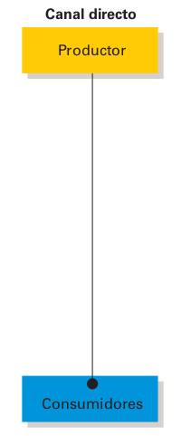
Estructura de Canal

El canal utilizado por nuestra empresa será directo. Se trata de un servicio apuntado directamente a los consumidores finales que son las personas que habiten una unidad funcional o los dueños de estas, por lo cual no es necesario contar con intermediarios.
Al tener una comunicación directa con los consumidores no habrá problemas de poder sobre el canal ni de que algún miembro del mismo pueda influir.

Logística

Adquisición del servicio: Los principales canales para adquirir nuestros servicios serán dados directamente por los representantes de ventas en cada oportunidad que se visita a un posible cliente o un futuro consumidor podrán comunicarse con la empresa a través de una comunicación telefónica, email, redes sociales o visitando nuestra oficina.

Minimizar los tiempos de espera: minimizar la cantidad de tiempo que los clientes esperan, desde la atención de nuestro personal, hasta resolver un problema edilicio. Para reducir la ansiedad de los consumidores es necesario mantener una relación cercana y de confianza para manejar correctamente los tiempos.

Manejo de la capacidad del servicio: Un listado correcto de proveedores puede marcar la diferencia en poder brindar el servicio a tiempo y correctamente, es por eso que la empresa deberá contar con diversos nombres para tercerizar servicios de acuerdo a la zona.

Mejorar la entrega del servicio: Contar con una atención de 24x7 y un sitio web disponible para consultas es una de las herramientas claves para pelear contra nuestros competidores.

Operaciones

Estructura de la empresa

CSCS SRL, estará constituida por un directorio formado por 3 socios activos que a su vez estarán encargados del área de marketing, comercial, técnica y administrativa.
Cada área será conformada en un principio por un pequeño personal especializado en una serie de actividades específicas.
El capital inicial de la sociedad deberá dividirse en cuotas de igual valor que sean múltiplos de 10 y cada cuota dará derecho a un voto por cada asociado.
La duración de la sociedad es un requisito obligatorio de acuerdo al art. 11 inc. 5, de la ley 19.550, y en un principio será fijada en 4 años.
Se deberá informar al Registro Público de Comercio un domicilio a exponer para referirse a la jurisdicción a la que asiente la sociedad.
Otro requisito es el objeto social, que de acuerdo al art. 11, inc. 3, deberá designar con claridad y precisión de las actividades que dan existencia a dicha sociedad.

Gastos promedio para la creación de la SRL
Ítem | Precio
Reserva del nombre | $75
Dos certificaciones de dictamen | $90
Publicación edictos en el B.O. | $500
Tasa de Constitución ante la IGJ | $100
Formulario de Constitución | $250
Comisión del Banco Nación por el Depósito del 25% del Capital | $45
Certificación por escribano de firmas | $160
Seguro de caución por un año para el gerente de la Sociedad | $180
Total de gastos | $1400
Honorarios | $1000
Costo final para constituir una SRL | $2400

Organigrama

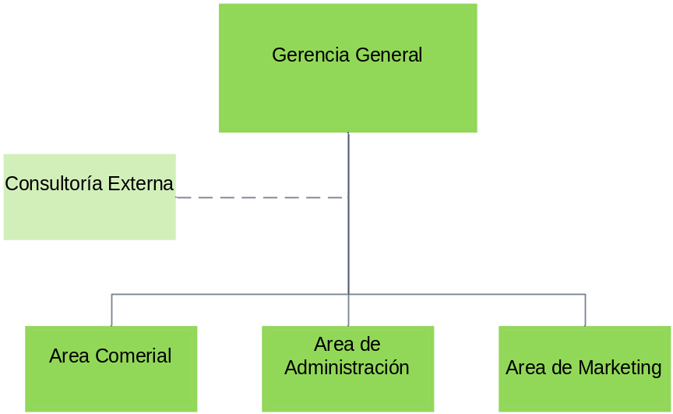

Descripción de puestos / tareas

Utilizaremos únicamente como referencia, el sueldo promedio registrado en el sitio web elsalario.com.ar, página especializada en comparar salarios.

Gerencia General

Los siguientes puestos están formados por las capacidades y distribución de tareas entre los 3 asociados de la empresa.

Puesto | Jefe de Marketing
Descripción | Diseñar e implementar estrategias y planes de marketing y de desarrollo de productos y/o servicios.  Diseñar desde el punto de vista de negocios el ciclo de vida de los productos y servicios, siendo su total responsabilidad el manejo de la cartera de nuevos productos y/o servicios.  Diseñar e implementar las campañas de marketing y de difusión.  Supervisar y coordinar las estrategias comunicacionales de, tanto hacia sus socios, como a la comunidad y a todo su entorno influyente.
Perfil | Edad: Entre 28 y 50 años  Sexo: Indistinto  Experiencia: Mínimo 3 años de experiencia comprobable en el rol.  Estudios: Ingeniero Comercial / Industrial o equivalente con amplias conocimientos de Marketing
Remuneración | $10.000

Puesto | Jefe de Administración
Descripción | Es uno de los asociados. Deberá tener control de las tareas realizadas por los administradores de consorcios y mantener un seguimiento sobre las necesidades de cada consorcio y de que estas se cumplan. Deberá trabajar con el Jefe Comercial para definir el presupuesto necesario para efectuar las distintas tareas de mantenimiento en los predios y la contratación de proveedores. También tendrá relación directa con el Jefe Técnico para el desarrollo y utilización del sistema de administración online.
Perfil | Edad: Entre 21 y 40 años  Sexo: Indistinto  Experiencia: Al menos 3 años de experiencia comprobable en el rol  Estudios: Certificado de administrador de consorcios y deberá estar registrado en el RPA
Remuneración | $10.000

Puesto | Jefe Comercial
Descripción | Es uno de los asociados. Su función principal será diseñar, planificar e implementar una correcta estrategia comercial interactuando con el análisis provisto por el analista de marketing. Deberá buscar oportunidades en el mercado que sean explotables e impulsar una estrategia que las aproveche.  Deberá interactuar con los demás jefes para evaluar la disponibilidad de recursos y fijar presupuestos.
Perfil | Edad: Entre 25 y 40 años  Sexo: Indistinto  Experiencia: Mínimo 3 años de experiencia comprobable en el rol.  Estudios: Graduado en la carrera de marketing o a fines.
Remuneración | $10.000

Puesto | Jefe Técnico
Descripción | Es uno de los asociados. Su función en el área técnica será la supervisión de forma administrativa y técnica de todas las actividades que se desarrollen. Marcar claramente los objetivos y ayudar a que estos se cumplan. Seleccionar software, hardware y métodos que se utilizarán para el desarrollo de sistemas. Interactuará con el área administrativa para relevar los procedimientos y con el área comercial para la compra de insumos necesarios.
Perfil | Edad: Entre 25 y 50 años  Sexo: Indistinto  Experiencia: Mínimo 3 años de experiencia comprobable en el rol.  Estudios: Graduado o cursando por lo menos 4to año de la carrera de ingeniería en sistema.
Remuneración | $10.000

Área de Marketing
Puesto | Analista de Marketing
Descripción | Interactuará con el Jefe de Marketing ayudando a tomar decisiones en lo que respecta los planes de negocio y estrategias de marketing. Deberá analizar y realizar investigaciones de mercado, ayudar a definir promociones y publicidades eficientes, evaluar los datos de mercado y trabajar sobre los precios y canales de distribución.
Perfil | Edad: Entre 28 y 40 años  Sexo: Indistinto  Experiencia: Mínimo 3 años de experiencia comprobable en el rol.  Estudios: Analista de marketing graduado o a fines.
Remuneración | $7.000

Área Comercial

Puesto | Encargado de compras
Descripción | Su principal función es proveer a los demás miembros de la empresa con los insumos necesarios para continuar desempeñando su trabajo. Otro rol no menos importante, será interactuar con los proveedores de servicios que trabajarán en los consorcios.
Perfil | Edad: Entre 21 y 30 años  Sexo: Indistinto  Experiencia: Mínimo 1 año de experiencia comprobable en el rol.  Estudios: Estudiante en curso de la carrera de marketing o administración de empresas
Remuneración | $5.000

Puesto | Representante de ventas
Descripción | El representante de ventas será la cara visible de la empresa. Deberá estar en contacto directo con los clientes y con las diferentes empresas constructoras para coordinar las visitas correspondientes. Deberá realizar un seguimiento de los lugares visitados y potenciales clientes que puedan adquirir el servicio.
Perfil | Edad: Entre 19 y 30 años  Sexo: Indistinto  Experiencia: Mínimo 1 año de experiencia comprobable en el rol de venta personal.  Estudios: Estudiante en curso de la carrera de marketing  Idioma inglés fluido (excluyente)  Idioma portugués fluido (no excluyente)
Remuneración | $5.000

Área de Administración

Puesto | Recepcionista
Descripción | Interactuará en todas las áreas facilitando trabajos administrativos rutinarios. Tendrá contacto personal en la oficina, telefónicamente y vía internet con los clientes, respondiendo a diferentes tipos de consultas y enviando presupuestos.
Perfil | Edad: Entre 18 y 40 años  Sexo: Mujer  Experiencia: Sin experiencia pero la presencia, oratoria y escritura serán excluyentes de no cumplir con lo solicitado.  Estudios: Idioma inglés fluido (excluyente)  Idioma portugués fluido (no excluyente)
Remuneración | $4.800

Puesto | Administrador de consorcios
Descripción | El rol del administrador de consorcios principalmente abarcará el cumplimiento de las normas para garantizar las condiciones de seguridad y comodidad en el consorcio. Deberá controlar el movimiento de fondos de los activos por cada predio y realizar las liquidaciones correspondientes. Interactuará con el encargado de compras para contratar los proveedores necesarios para garantizar el cumplimiento del servicio. Realizar visitas a los consorcios para relevar cualquier incumplimiento y posibles reparaciones que necesiten realizarse.
Perfil | Edad: Entre 21 y 40 años  Sexo: Indistinto  Experiencia: Al menos 1 año de experiencia comprobable en el rol  Estudios: Certificado de administrador de consorcios y deberá estar registrado en el RPA
Remuneración | $5.000

Staff (Externo a CSCS)

Puesto | Estudio Contable
Descripción | Será el responsable de las tareas contables y financieras.  También asistirá en el análisis de inversiones en futuros proyectos.  - Gestión de libros Diarios y Mayores.  - Creación de Balances.  - Liquidación de impuestos, ingresos brutos y ganancias.  - Consultoría contable.  - Liquidación de sueldos.
Perfil | Edad: Entre 24 y 55 años  Sexo: Indistinto  Experiencia: Al menos 3 años de experiencia comprobable en el rol  Estudios: Contador Público.
Remuneración | $2.000

Puesto | Estudio Jurídico
Descripción | Será el responsable de las tareas jurídicas y legales.  También asistirá en el análisis de inversiones en futuros proyectos.  - Análisis de viabilidades legales.  - Gestión de contratos.  - Asesoramiento jurídico.  - Atención de problemas jurídicos relacionados con el personal.
Perfil | Edad: Entre 21 y 40 años  Sexo: Indistinto  Experiencia: Al menos 3 años de experiencia comprobable en el rol  Estudios: Abogado o estudiando en curso.
Remuneración | $2.000

Puesto | Consultora de Software
Descripción | Se encargará del desarrollo y manutención del sistema de administración online de consorcios. Trabajará en conjunto con nuestro personal para definir el alcance correcto del sistema y cumplir con todos los requerimientos relevados.  Deberá realizar el análisis funcional de las aplicaciones a desarrollar y las posibles actualizaciones a futuro que se necesiten. A su vez deberá supervisar que el desarrollo e implementación se llevan a cabo correctamente.  - Análisis de Requerimientos.  - Diseño de una solución.  - Codificación.  - Pruebas.  - Entrenamiento del Personal.  - Implementación de la solución.
Perfil | Edad: Indistinto  Sexo: Indistinto  Experiencia: Mínimo 2 años de experiencia comprobable en desarrollo de sistemas.  Estudios: Graduado o cursando por lo menos 3er año de la carrera de ingeniería en sistemas. Certificaciones en distintos lenguajes de programación.
Remuneración | $20.000

Puesto | Técnico de Sistemas
Descripción | Su principal función es la de ser el asesor y técnico de la empresa en lo que concierne a los sistemas informáticos.  - Configuración y puesta a punto de nuevo del equipamiento de sistemas.  - Instalación y mantenimiento de redes informáticas.  - Mantenimiento preventivo y reactivo del parque informático.  - Resguardo mensual de información.  - Aseguramiento de la continuidad.  - Troubleshooting del área.  - Alojamiento de la aplicación a desarrollar.
Perfil | Edad: Entre 25 y 40 años  Sexo: Indistinto  Experiencia: Mínimo 3 años de experiencia comprobable en el rol.  Estudios: Graduado o cursando por lo menos 4to año de la carrera de ingeniería en sistemas.
Remuneración | $1.600

Presupuesto Financiero

Modelo de Ingresos

Definición del Mercado Meta

Análisis de Estacionalidad

Líneas de Productos / Servicios

Proyección de Ventas

Análisis del Modelo de Ingresos

Modelo de Egresos

Costos relacionados a los Recursos Humanos internos

Sueldos Brutos

Aportes Patronales

Evolución de la Estructura

Evolución de los Costos de Recursos Humanos

Costos Variables

Definición de los Costos

Costos por Insumos

Costos relacionados a programas de promoción de ventas

Costos Fijos

Definición de Costos Fijos

Honorarios de Personal Externo

Costos de Servicios Públicos

Gastos Operativos

Conformación del Modelo de Egresos

Modelo de Inversiones

Definición de las Inversiones

Costo del Desarrollo

Conciliación del Modelo

Amortizaciones y Deprecaciones

Impuestos: Impuesto a las Ganancias

Impuesto a los Ingresos Brutos

Presupuesto Financiero

Cálculo del Flujo de Fondos

Evaluación de la Inversión

Escenarios de Riesgo

Matriz de Riesgo de los Escenarios

Descripción del Escenario 1

Descripción del Escenario 2

Descripción del Escenario 3

Plan de Contingencia

Análisis de Factibilidades

Análisis de Viabilidad Técnica

Análisis de Viabilidad Legal

Propiedad Intelectual

Protección de Datos Personales

Aportes Patronales

Emisión de Comprobantes

Resumen

Solución Tecnológica

Descripción de la Solución Propuesta

La solución propuesta consta de sistema web orientado a simplificar y facilitar las tareas de los administradores de consorcios como así también la de los inquilinos o copropietarios.

El sistema permitirá la carga de diferentes consorcios, edificios, unidades funcionales y propietarios como así también el alta de los usuarios con privilegios para administrar cada uno de ellos. A su vez, dichos administradores asignarán los permisos para que los habitantes del consorcio puedan ingresar al sistema y hacer uso del mismo.

Los administradores de consorcios podrán realizar la carga de ingresos, egresos, proveedores, provisiones, cuentas bancarias y realizar el registro y control de pagos, fondos, balances y cargos individuales. También podrán gestionar las liquidaciones de expensas, sueldos y jornales del personal.

Luego de haber realizado las cargas correspondientes, el administrador podrá generar diferentes reportes: Liquidación de Expensas, Libre de Deuda, Informe de Gastos y Cobros, Estado de Cuenta, entre otros.

Los inquilinos y copropietarios tendrán permisos para visualizar e imprimir sus liquidaciones, gastos y comprobantes de pago. Podrán saber los gastos del edificio y como se maneja el fondo común.

Toda la comunidad podrá visualizar notificaciones en común sobre el consorcio, como así también enviar mensajes privados, realizar reservas de espacios comunes, convocar a una asamblea, realizar comunicaciones y contactar a los administradores.

Análisis de Beneficios

Siendo una empresa emprendedora en un mercado tan competitivo, la diferenciación de producto es vital para lograr insertarnos en un rubro tan poblado. Creemos que esto es alcanzable utilizando como herramienta de diferenciación el sistema de gestión online.

Desde hace un par de año el gobierno ha decretado diferentes leyes que obligan la utilización de documentación digitalizada para las liquidaciones de expensas y recibos de los consorcios. Este año, a través del dictado de la disposición DGDyPC 856/14, dicha ley fue renovada y existen muy pocos competidores que brinde un sistema alineado con este decreto, lo cual nos brinda la posibilidad de explotar esta situación para aventajarnos en el mercado.

Ahora bien, dejando a un lado la diferenciación contra nuestros competidores, el sistema también permitirá agilizar los tiempos y esfuerzos de nuestros empleados permitiendo que se generen nuevos espacios para enfocar los esfuerzos en lugares que sean necesarios.
El beneficio también impacta sobre nuestros clientes finales, los habitantes y propietarios de las unidades funcionales. Ellos podrán hacer uso del sistema para visualizar información y notificaciones del consorcio y realizar trámites referentes a sus liquidaciones, gastos y pagos. Estas utilidades sumadas a la facilidad de comunicarse con nuestros administradores de manera directa le demostrará a nuestros clientes algunos de los beneficios que obtienen al habernos elegido.

Fundamentos de la Solución Tecnológica

Propósito

- Alinearse con la ley actual: “Mis Expensas”.
- Fomentar la comunicación entre los clientes y nuestros administradores y con el resto de la comunidad.
- Facilitar la administración de los consorcios y su personal.
- Permitir la trazabilidad de pagos, gastos, deudas y liquidaciones.
- Brindarle al cliente una herramienta que le facilite sus pagos y consultas.
- Optimizar los tiempos de las tareas realizadas por nuestros empleados.
- Disminuir el uso de documentos físicos.
- Disminuir el margen de error de tareas rutinarias.
- Generación de reportes: pagos, gastos, liquidaciones, balance, etc.
- Marcar una diferenciación dentro del mercado actual.
- Atraer clientes de áreas geográficas más alejadas.

Objetivos

El principal objetivo de la solución es posicionar a CSCS como una empresa emprendedora y novedosa que posee las cualidades necesarias para diferenciarse de sus competidores y ofrecer una mejor y completo servicio.

El atractivo de la solución tiene que impulsar la obtención de nuevos clientes y la calidad necesaria para mantener los actuales. A largo plazo se espera una inserción total en el mercado, así como también la adaptación del producto y la aceptación del cliente.

Limitaciones de la Solución

- El producto no realizará facturación, por lo cual este aspecto deberá ser resuelto de manera externa.
- Se deberá utilizar un Sistema Operativo Windows Server y Base de Datos SQL Server.
- La solución correrá sobre un IIS (Internet Information Server).
- La solución se desarrollará utilizando la tecnología provista por el framework de Microsoft .NET (C#, Visual Basic, JavaScript, etc.)
- No se realizará el módulo de facturación ni el de liquidación de sueldos y jornales, únicamente el de liquidación de expensas.

Análisis del Uso

El uso del sistema será exclusivamente a través de un navegador web, por lo cual los usuarios deberán contar con una conexión a internet para utilizar el servicio.

El sistema tendrá compatibilidad con todos los exploradores modernos con soporte de HTML5 y CSS3 (Internet Explorer 9+, Firefox 12+, Chrome 18+).

La resolución utilizada para visualizar la web será dinámica, detectando la configuración de pantalla del usuario, como así también será adaptativo para la navegación móvil.

Perfiles de Usuarios

Administrador
- Es el mayor permiso posible de otorgar. Sera utilizado únicamente por los dueños del sistema para tareas generales de administración y para dar de alta nuevos clientes y asignar los correspondientes roles.

Consorcista
- Desde el punto de vista del negocio, es nuestro cliente.
- El grupo de Administradores de Consorcios estará asociado a una única cuenta, donde se podrán agregar cuantos consorcistas se deseen.
- Tendrá la capacidad de crear consorcios, agregar edificios y unidades funcionales, agregar proveedores, espacios comunes del consorcio, propietarios e inquilinos.
- Gestionará las liquidaciones de expensas, cobros y gastos y las aprobaciones de las reservas a espacios comunes.
- Podrá generar notificaciones, reportes y comunicaciones a todo el consorcio.

Propietario o inquilino
- Tanto el dueño como el inquilino de la unidad funcional tendrán los mismos permisos en el sistema.
- Podrá enviarse por email e imprimir sus liquidaciones de expensas.
- Visualizar y generar reportes de gastos y expensas.
- Visualizar el fondo común del consorcio.
- Generar y visualizar notificaciones enviadas por los administradores o por otros inquilinos o propietarios.
- Realizar reservas de espacios comunes en el consorcio.

Usuario no autenticado
- Únicamente podrá visualizar la pantalla de bienvenida del sistema y enviarnos y formulario de contacto.

Descripción de las Áreas Funcionales

Requerimientos

Requerimientos Funcionales

- Sistema de administración de consorcio online.
- Gestión y administración de edificios, unidades funcionales, administradores de consorcio, copropietarios, inquilinos).
- Generación de reportes (ingresos y egresos, gastos ordinarios y extraordinarios).
- Generación de liquidación de expensas.
- Envío en formato digital de liquidaciones, comprobantes de gastos y notificaciones.
- Gestión de compras realizadas por el consorcio.
- Gestión de previsión de gastos.
- Control de deudores.
- Control de estado de cuenta (banco, proveedores y unidades funcionales).
- Registro de pago de expensas.
- Emisión de comprobantes y recibos.
- Comunicación entre administradores y los copropietarios e inquilinos.
- Servicio de encuestas, votaciones, premios y sugerencias.
- Publicación de normas, reglamentos, minutas de juntas y documentación relevante.
- ABM de proveedores.
- Soporte multilenguaje.
- Bitácora.

Requerimientos No Funcionales

- Autenticación.
- Seguridad (encriptación).
- Control de transacciones.
- Almacenamiento de datos en la BD.
- Resguardo de información.
- Alta disponibilidad.
- Multiusuario.
- Compatibilidad con distintos navegadores.
- Bajo requerimiento de hardware (lado del cliente).

Alcance

Gestión de Usuarios
- ABM de Consorcistas por parte de un Administrador.
- ABM de propietarios e inquilinos y de otros administradores de consorcios.
- Todo usuario podrá modificar su perfil, el Administrador podrá cambiar la información de todos los usuarios y a su vez el Consorcista podrá modificar la de inquilinos y propietarios

Gestión de Consorcios
- ABM de consorcios, edificios, unidades funcionales, espacios comunes y proveedores.
- Asignación de propietarios e inquilinos y proveedores.
- Control y gestión de ingresos y egresos, gastos ordinarios y extraordinarios.
- Generación de liquidación de expensas.
- Registro de pago de expensas.
- Emisión de comprobantes y recibos.
- Envío en formato digital de liquidaciones, comprobantes de gastos y notificaciones.
- Gestión de compras realizadas por el consorcio.
- Control de deudores.
- Comunicaciones a los miembros del consorcio.
- Aprobación de reservas de espacios comunes.
- Creación y asignación de cuentas bancarias.

Generación de Reportes
- Reportes de gastos realizados por el consorcios.
- Reporte de expensas liquidadas.
- Reporte de deudores.
- Estado de cuentas.

Fuera del Alcance

Se encuentran fuera del alcance:

- El módulo de facturación y pago a proveedores.
- Gestión y cálculo de impuestos sobre deudores.
- Asignación de pago en cuotas para deudores.

Análisis

Descripción de Áreas Funcionales

General: Agrupa las funcionalidades para los usuarios que ingresan al sitio sin autenticación y las que no tiene incidencia en ninguna otra área funcional.

Clientes (Consorcistas): Agrupa las funcionalidades relacionadas con la gestión de perfil y movimientos por parte de los Clientes, el ABM de otros consorcistas y de propietarios e inquilinos.

Propietarios e inquilinos: Agrupa las funcionalidades relacionadas con la gestión de perfil y movimientos por parte de los propietarios e inquilinos.

Consorcios: Esta área manejará todo lo relativo a los Consorcios, su información principal, su información legal, edificios, unidades funcionales y gastos.

Proveedores: Agrupa las funcionalidades relacionadas con la gestión de proveedores.

Reportes: Agrupa la generación de los distintos tipos de Reportes.

Listado de Casos de Uso por Área Funcional

Casos de Uso Generales
CU.GRAL.001 | Iniciar Sesión
CU.GRAL.002 | Crear Usuario
CU.GRAL.003 | Modificar Usuario
CU.GRAL.004 | Borrar Usuario
CU.GRAL.005 | Cambiar Estado de Usuario
CU.GRAL.006 | Ver Perfil
CU.GRAL.007 | Modificar Perfil
CU.GRAL.008 | Leer Mensajes Privados
CU.GRAL.009 | Enviar Mensaje Privado
CU.GRAL.010 | Leer Comunicaciones del Consorcio
CU.GRAL.011 | Enviar Comunicación al Consorcio

Casos de Uso de Clientes (Consorcistas)
CU. CLI.001 | Crear Cuenta de Administradores de Consorcios
CU. CLI.002 | Listar Cuentas de Administradores de Consorcios
CU. CLI.003 | Modificar Cuenta de Administradores de Consorcios
CU. CLI.004 | Eliminar Cuenta de Administradores de Consorcios
CU.CLI.005 | Agregar Consorcista
CU.CLI.006 | Listar Consorcistas
CU.CLI.007 | Modificar Consorcista
CU.CLI.008 | Borrar Consorcista
CU.CLI.009 | Crear Propietario/Inquilino
CU.CLI.010 | Modificar Propietario/Inquilino
CU.CLI.011 | Borrar Propietario/Inquilino
CU.CLI.012 | Agregar Cuenta Bancaria
CU.CLI.013 | Modificar Cuenta Bancaria
CU.CLI.014 | Borrar Cuenta Bancaria
CU.CLI.015 | Ver Estado de Cuenta Bancaria
CU.CLI.016 | Aprobar/Desaprobar reserva de espacio común

Casos de Uso de Inquilinos/ Propietarios
CU.INQ.001 | Ver Liquidación de Expensas
CU.INQ.002 | Enviar Liquidación de Expensas por Email
CU.INQ.003 | Imprimir Liquidación de Expensas
CU.INQ.004 | Enviar comunicado al Administrador de Consorcios
CU.INQ.005 | Realizar reserva de espacio común
CU.INQ.006 | Ver estado de reserva de espacio común

Casos de Uso de Consorcios
CU.CON.001 | Crear Consorcio
CU.CON.002 | Modificar Consorcio
CU.CON.003 | Borrar Consorcio
CU.CON.004 | Crear Edificio
CU.CON.005 | Modificar Edificio
CU.CON.006 | Borrar Edificio
CU.CON.007 | Crear Unidad Funcional
CU.CON.008 | Asignar/Desasignar Propietario/Inquilino
CU.CON.009 | Agregar Gasto al Consorcio
CU.CON.010 | Ver Gastos del Consorcio

Casos de Uso de Reportes
CU.REP.001 | Ver Reporte de Gastos
CU.REP.002 | Ver Reporte de Liquidación de Expensas
CU.REP.003 | Ver Reportes de Pagos

Casos de Uso de Proveedores
CU.PRV.001 | Agregar proveedor
CU.PRV.002 | Modificar proveedor
CU.PRV.003 | Eliminar proveedor
CU.PRV.004 | Asginar/Desasignar proveedor a Consorcio

Especificación de Casos de Uso

Diagrama de Paquetes

Diagrama de Paquetes General

Diagrama de Paquetes de la Capa de Servicios

Diagrama de Componentes

Diagrama de Entidad - Relación

Diagrama de Despliegue

Diagrama de Clases

Diagrama de Procesos

Interfaz Gráfica de la Solución

